## Lý do hình thành dự án

* + 1. **Vấn đề nhận thấy**

Rental Sakila Database là một cơ sở dữ liệu mẫu được sử dụng để học tập và nghiên cứu trong lĩnh vực quản lý cơ sở dữ liệu. Tuy nhiên, qua việc nghiên cứu và phân tích, chúng tôi nhận thấy rằng việc xây dựng một kho dữ liệu cho ngành bán lẻ có thể giúp các doanh nghiệp trong lĩnh vực này tối ưu hoá các hoạt động kinh doanh.

Với thị trường bán lẻ ngày càng phát triển và tăng trưởng vượt bậc trong những năm gần đây, việc thu thập và phân tích dữ liệu là vô cùng quan trọng để các doanh nghiệp bán lẻ có thể đưa ra các quyết định chiến lược hiệu quả và tối ưu hóa nguồn lực của mình. Tuy nhiên, việc thu thập và quản lý dữ liệu hiệu quả là một thử thách đối với các doanh nghiệp, đặc biệt là khi dữ liệu phân tán và không chính xác.

Chính vì vậy, việc xây dựng một kho dữ liệu hiệu quả sẽ giúp các doanh nghiệp bán lẻ giảm thiểu tình trạng dữ liệu phân tán, trùng lặp và không chính xác. Ngoài ra, việc sử dụng kho dữ liệu cũng giúp tăng cường khả năng phân tích dữ liệu và dự báo kinh doanh cho các doanh nghiệp.

Ví dụ, thông qua việc phân tích các thông tin về các giao dịch, sản phẩm, khách hàng và doanh thu, các doanh nghiệp bán lẻ có thể đưa ra các quyết định hiệu quả về việc tăng cường chiến lược marketing, phát triển sản phẩm hoặc cải thiện dịch vụ khách hàng.

Tổng hợp lại, việc xây dựng kho dữ liệu cho ngành bán lẻ là vô cùng cần thiết và có ý nghĩa lớn trong việc giúp các doanh nghiệp tối ưu hoá hoạt động kinh doanh và cạnh tranh trong thị trường bán lẻ ngày càng khốc liệt đặc biệt là ngành cho thuê băng đĩa.

Vì vậy, nhóm chúng em quyết định xây dựng kho dữ liệu cho các giao dịch của ngành thuê băng đĩa phim.

* + 1. **Giải pháp**

Dựa trên nhu cầu thống kê, phân tích và khai thác dữ liệu các đơn vị cửa hàng cho thuê băng đĩa. Giải pháp là xây dựng kho dữ liệu phục vụ mục đích phân tích, khai thác, và tạo báo cáo tổng. Đưa ra các dự đoán về nhu cầu khách hàng để xây dựng mô hình bán lẻ hiệu quả nhất

* + 1. **Mục tiêu và ý nghĩa**

**Mục tiêu:** Mục tiêu của dự án là xây dựng một nền tảng dữ liệu đầy đủ và chính xác để hỗ trợ cho hoạt động kinh doanh của cửa hàng cho thuê đĩa. Ứng dụng được phát triển sẽ giúp cung cấp thông tin tổng thể về hoạt động thuê đĩa, giúp người dùng dễ dàng truy xuất, phân tích và đưa ra quyết định dựa trên dữ liệu.

Việc phát triển nền tảng này sẽ giúp tối ưu hóa chiến lược bán hàng và nâng cao hiệu quả kinh doanh, bằng cách cung cấp thông tin chi tiết về sự đa dạng của thể loại phim, xu hướng cho thuê đĩa, khách hàng và doanh thu. Điều này sẽ giúp người dùng đưa ra quyết định đúng đắn về các chiến lược marketing và bán hàng, đồng thời đáp ứng nhu cầu của khách hàng một cách tốt nhất.

**Ý nghĩa của đồ án**: Dự án xây dựng data warehouse cho thuê đĩa có ý nghĩa quan trọng trong việc giúp cho người dùng có thể quản lý và theo dõi dữ liệu bán hàng một cách hiệu quả và có hệ thống hơn. Việc xây dựng data warehouse giúp cho dữ liệu bán hàng được thu thập, lưu trữ và quản lý một cách toàn diện, giảm thiểu tình trạng dữ liệu phân tán, trùng lặp và không chính xác.

Việc phân tích dữ liệu cũng trở nên dễ dàng hơn và cải thiện khả năng dự báo kinh doanh cho người dùng. Ngoài ra, việc xây dựng data warehouse còn giúp tiết kiệm thời gian và chi phí trong việc thu thập và phân tích dữ liệu, giúp người dùng tập trung nhiều hơn vào các hoạt động kinh doanh chính của mình và tăng khả năng cạnh tranh trên thị trường.

## Dữ liệu sau khi trích xuất

### Address – 605 rows

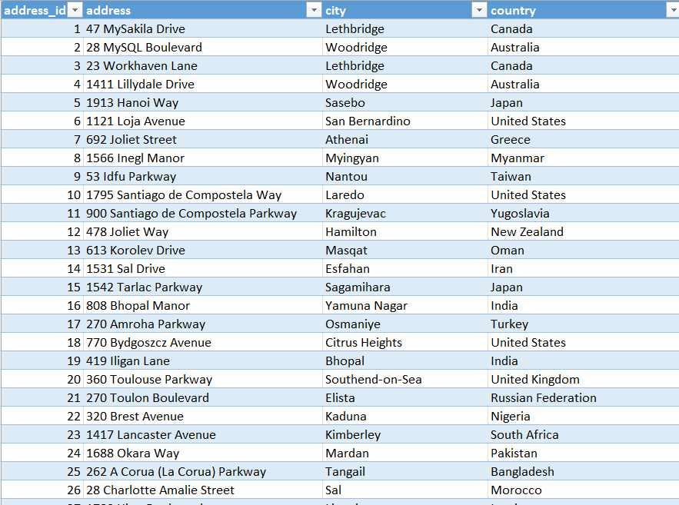

### Actors -

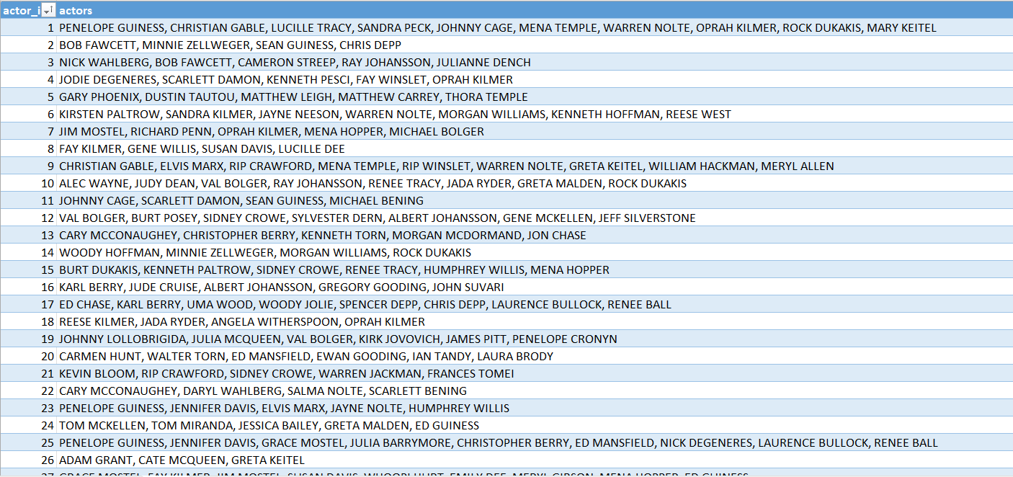

### Film – 1000 rows

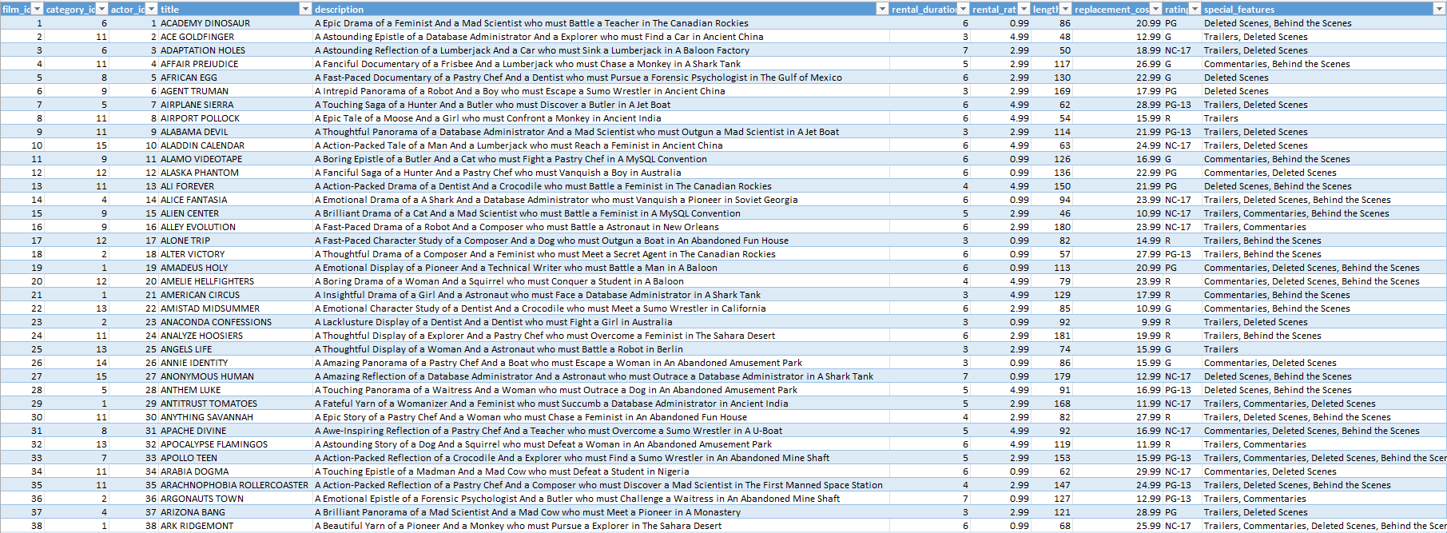

### Date

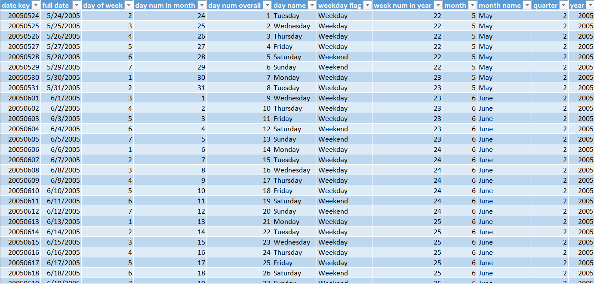

### Category – 16 rows

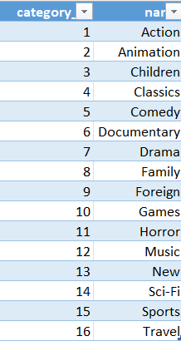

### Customer – 599 hàng

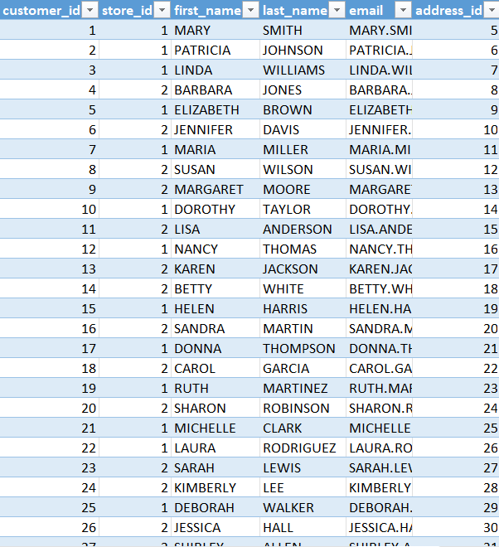

### Payment – 15866

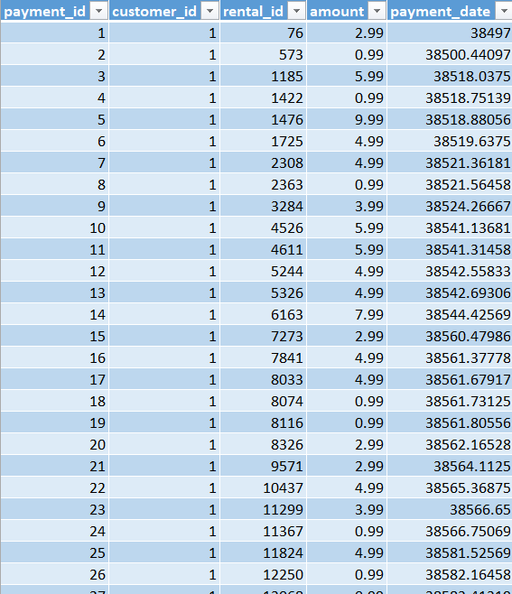

### Rental – 15866

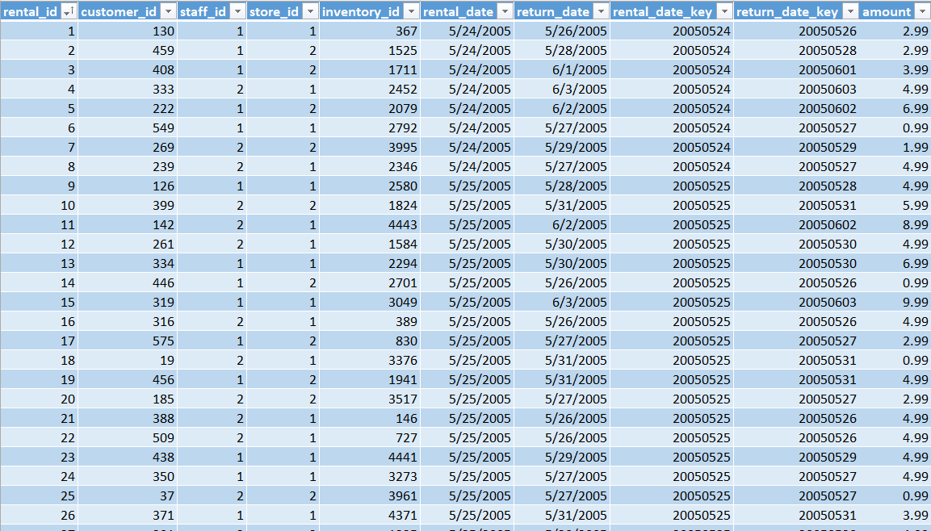

### Store – 2 rows

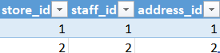

### Staff – 2 rows



### Lược đồ snow flake

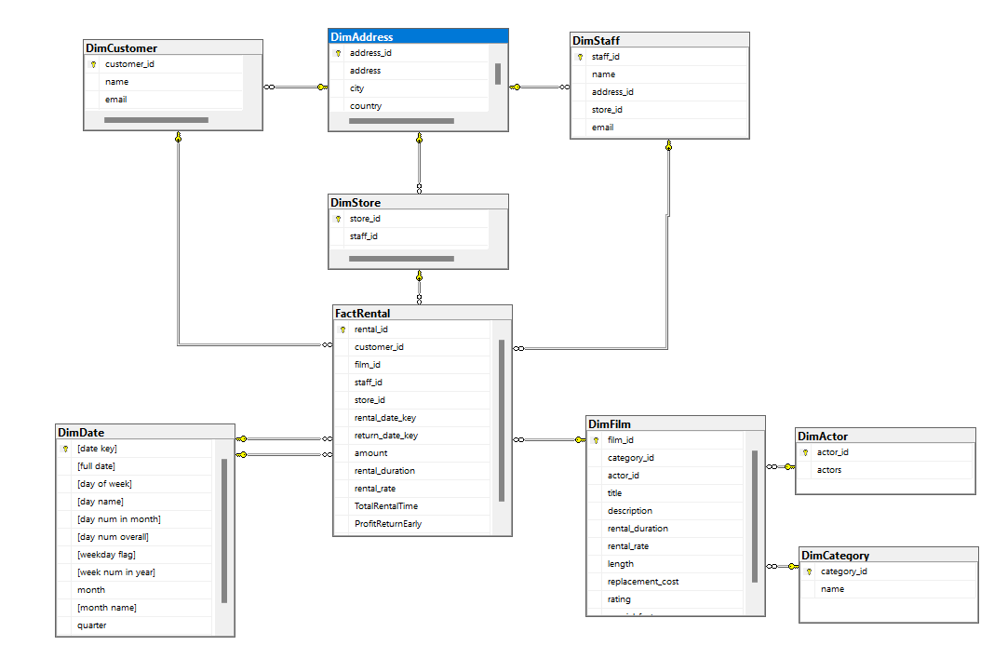

# **Chương III: Tích hợp dữ liệu vào kho (SISS)**

## 3.1. Tạo kết nối

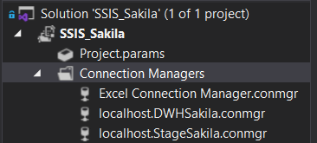

### 3.1.1 Kết nối từ excel

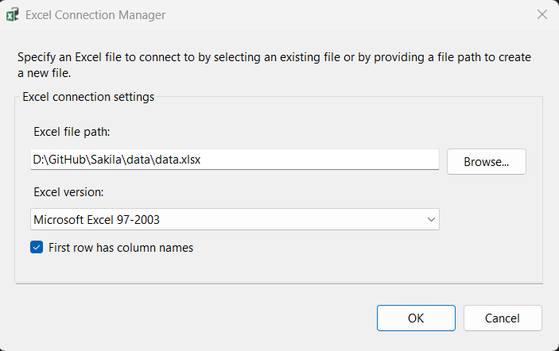

### 3.1.2 Kết nối từ database

#### Db stage

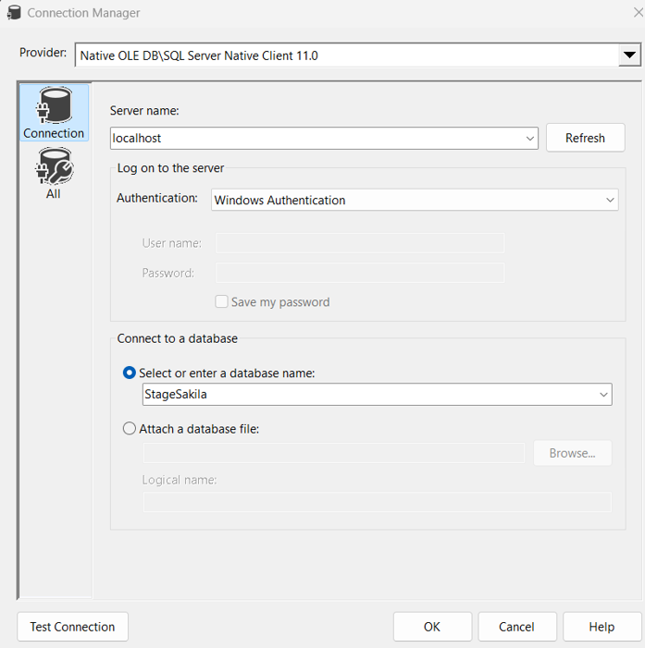

#### Db DWH

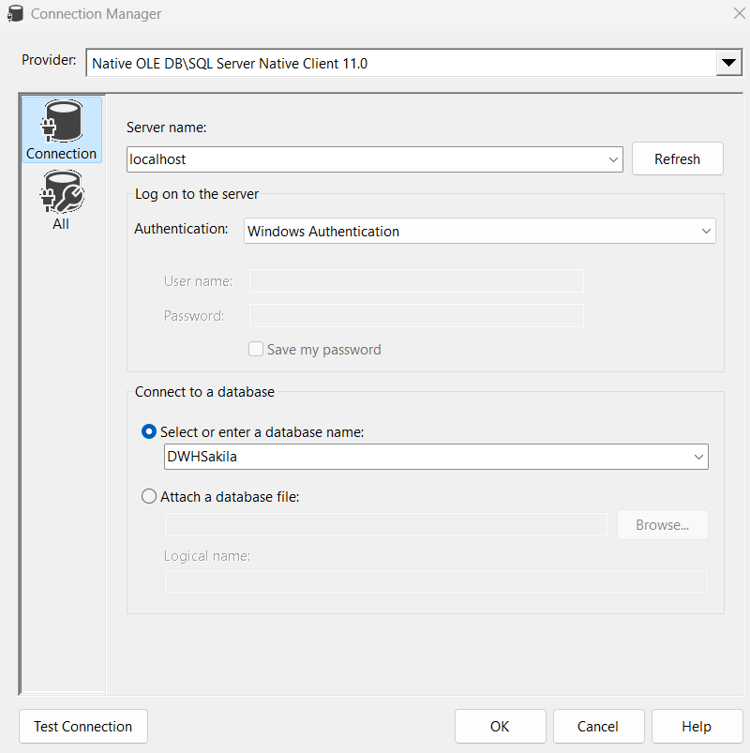

## 3.3. Luồng dữ liệu

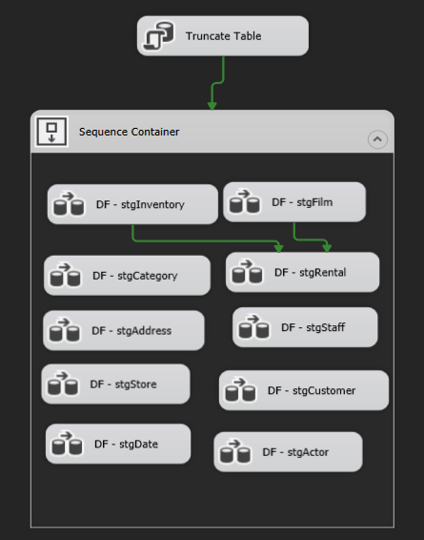

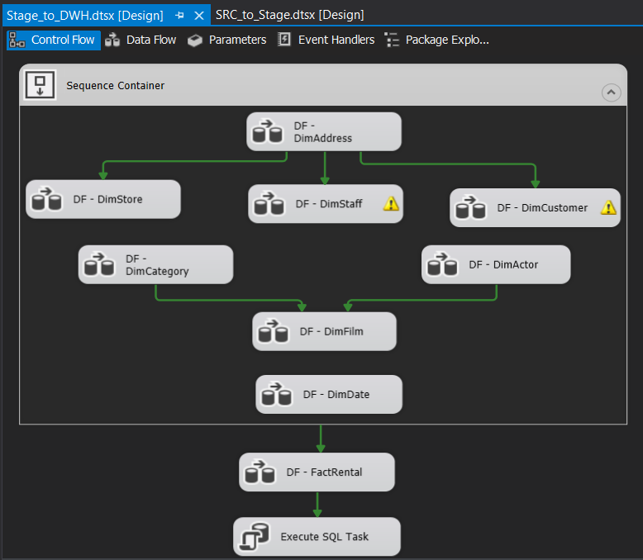

## 3.2. Quá trình đổ dữ liệu từ excel vào cơ sở dữ liệu Stage

### Stage Inventory

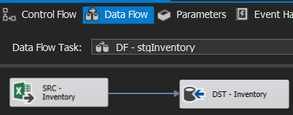

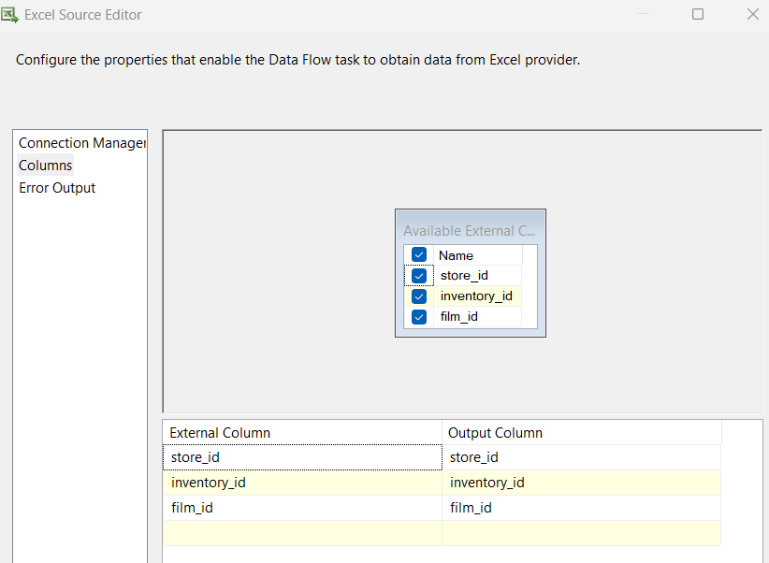

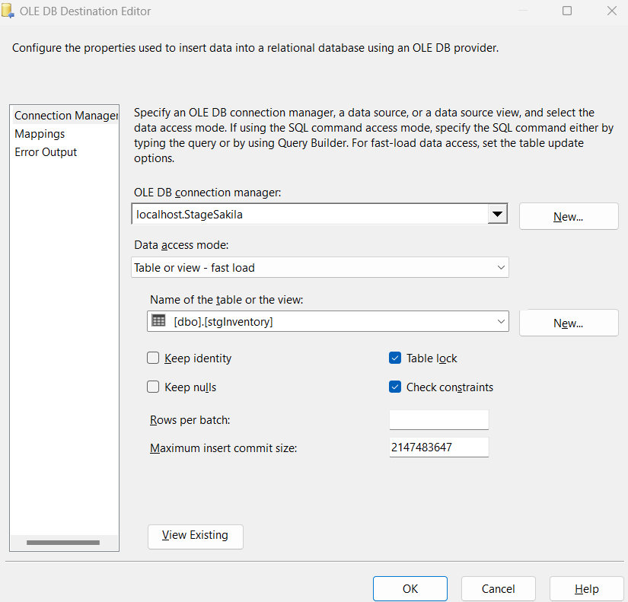

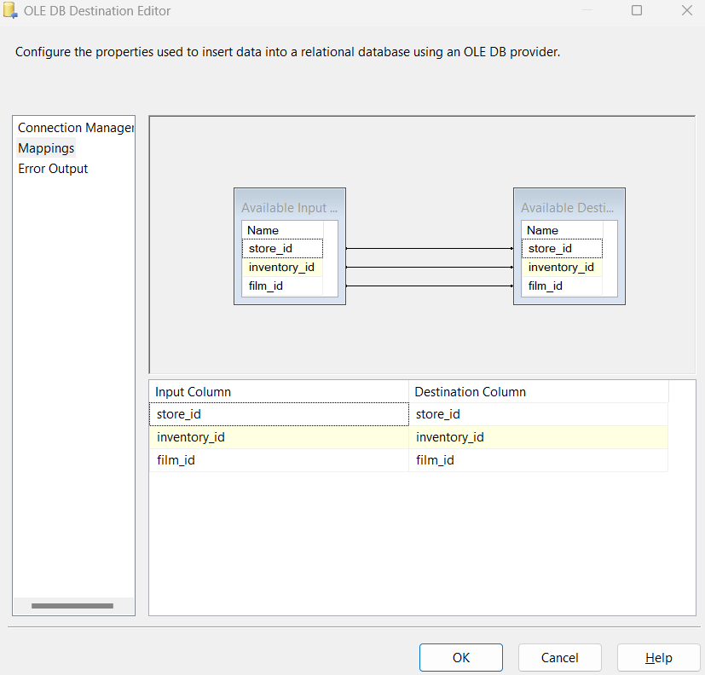

### Stage Film

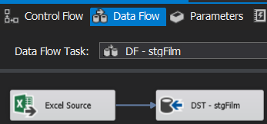

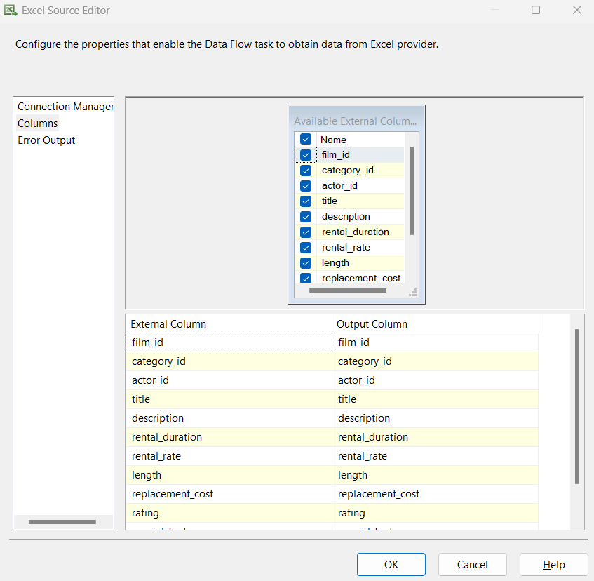

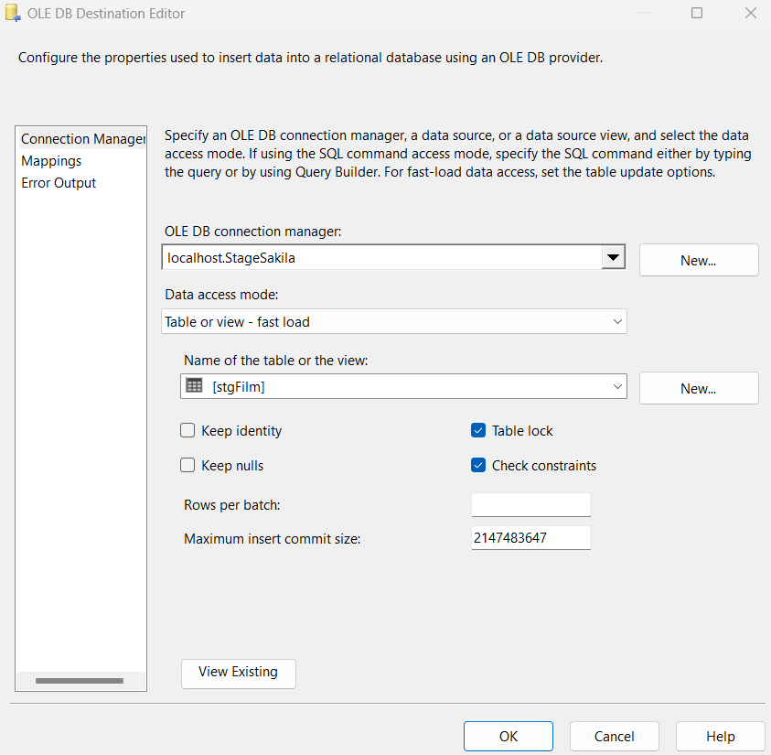

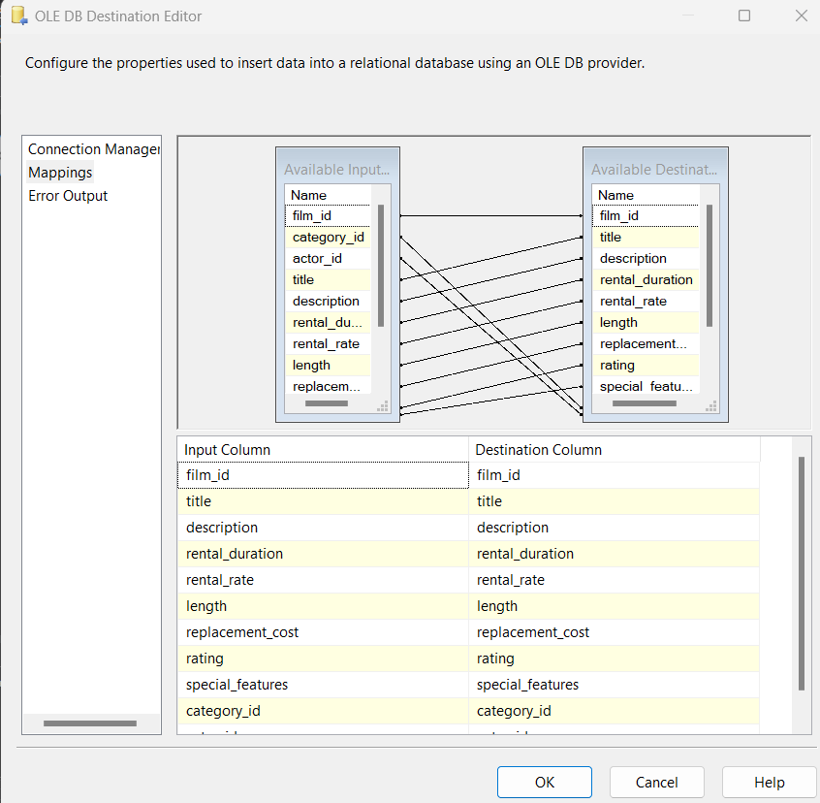

### Stage Category

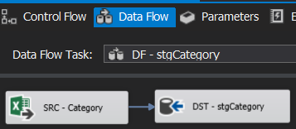

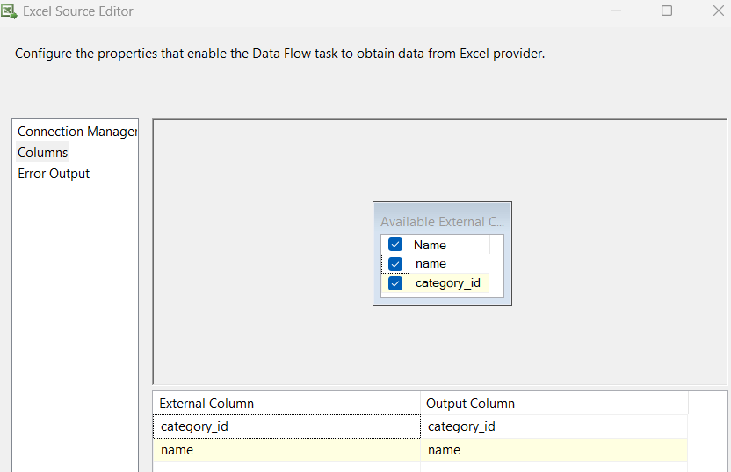

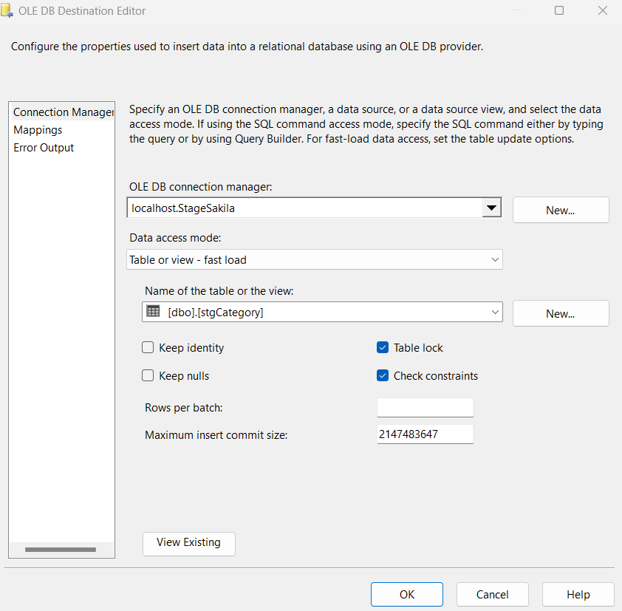

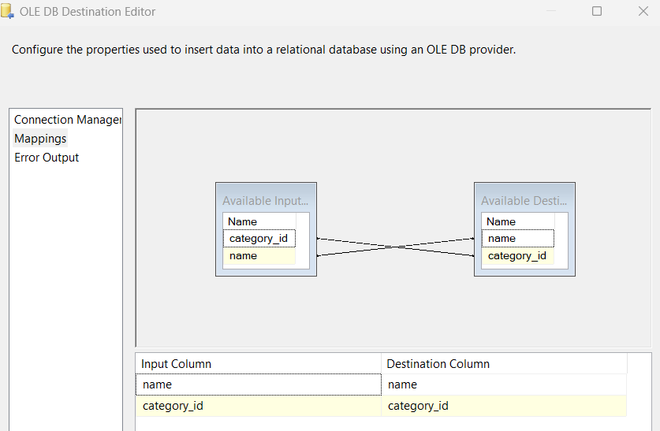

### Stage Address

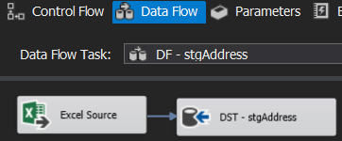

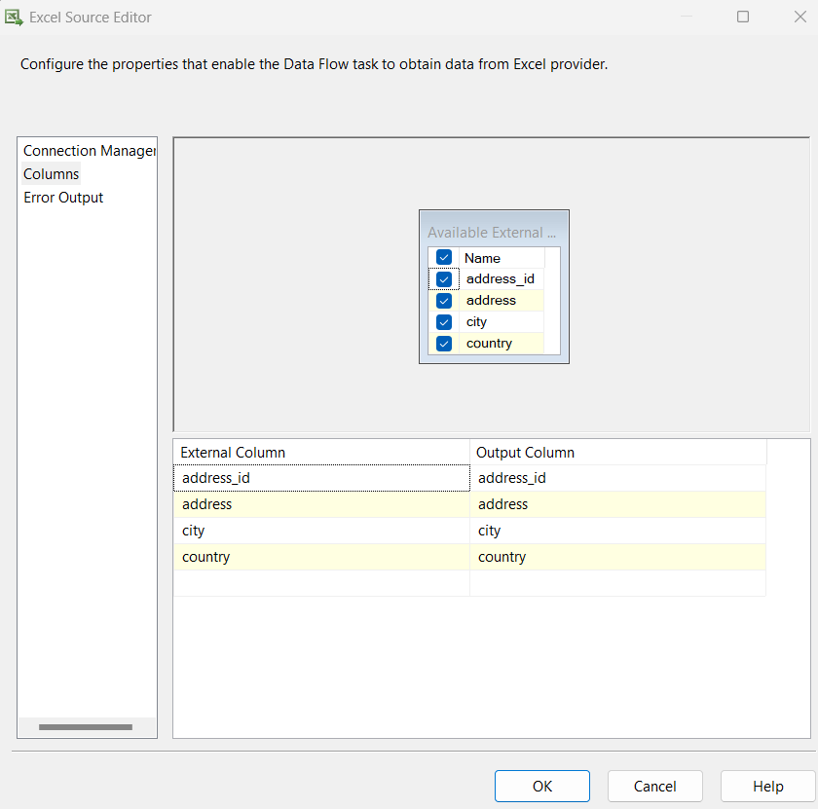

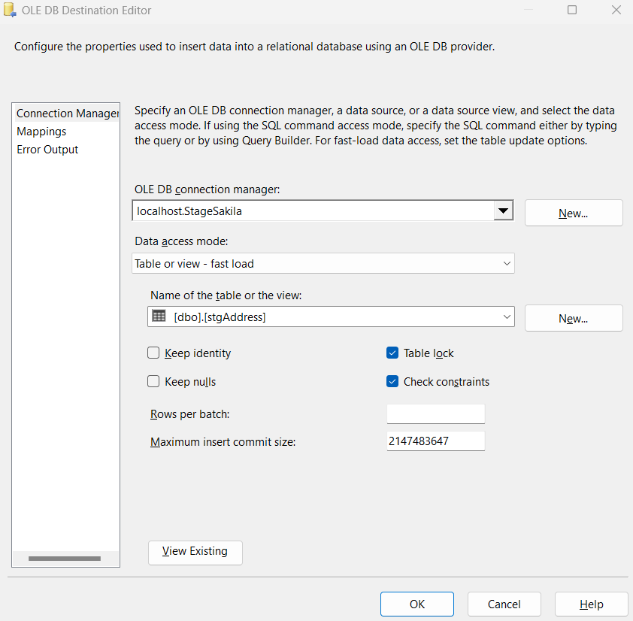

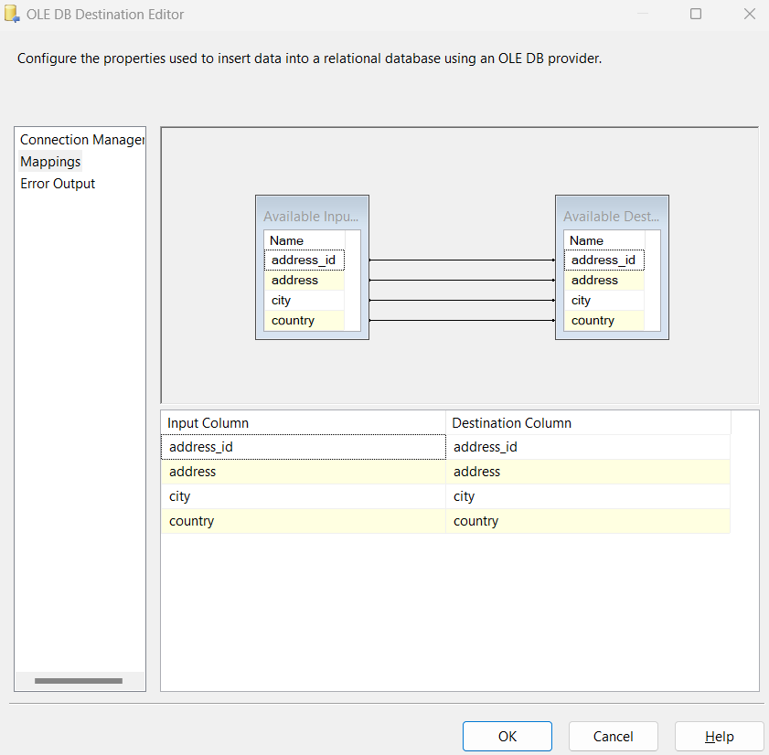

### Stage Staff

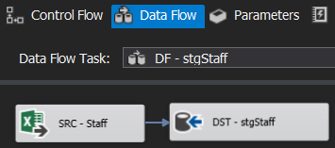

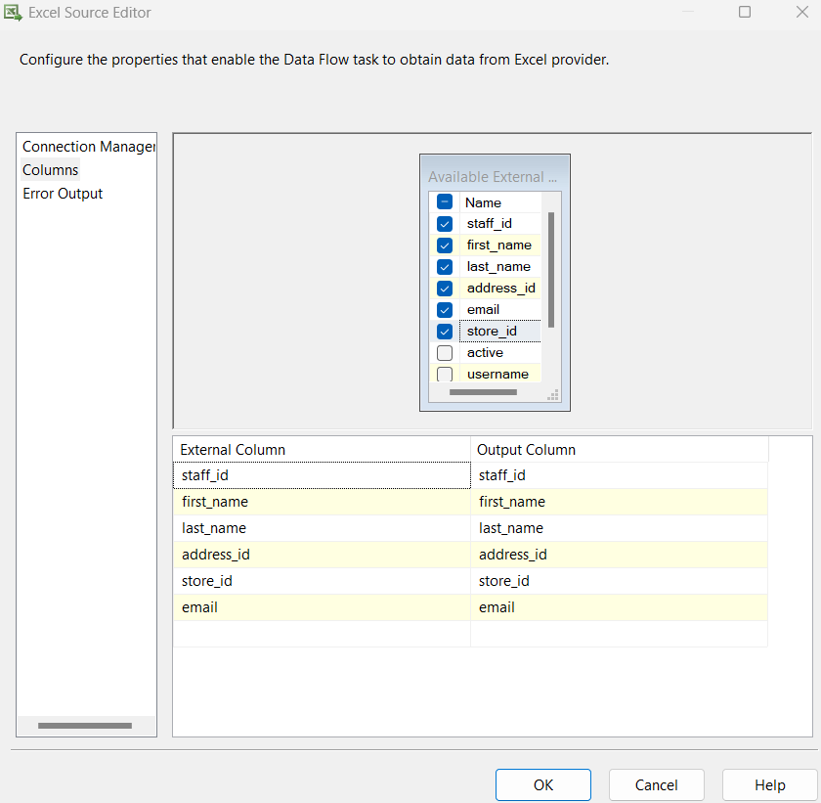



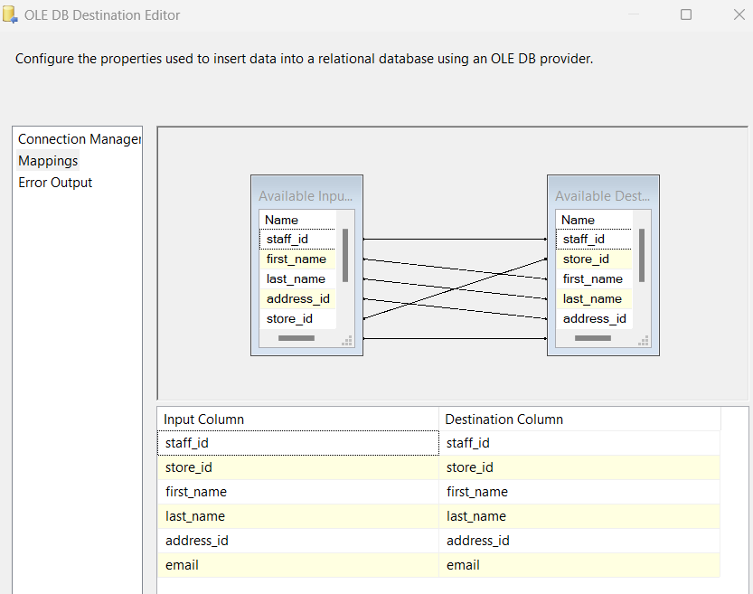

### Stage Store

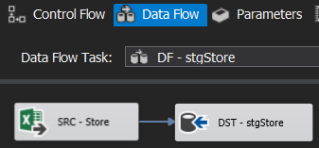

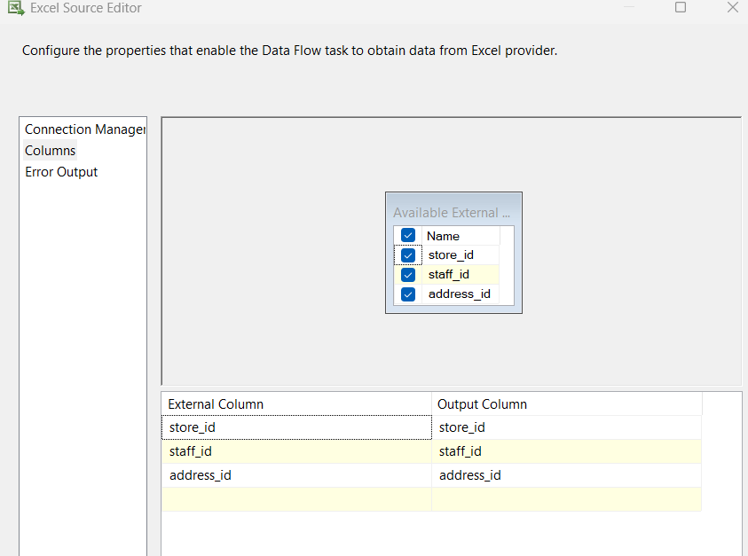

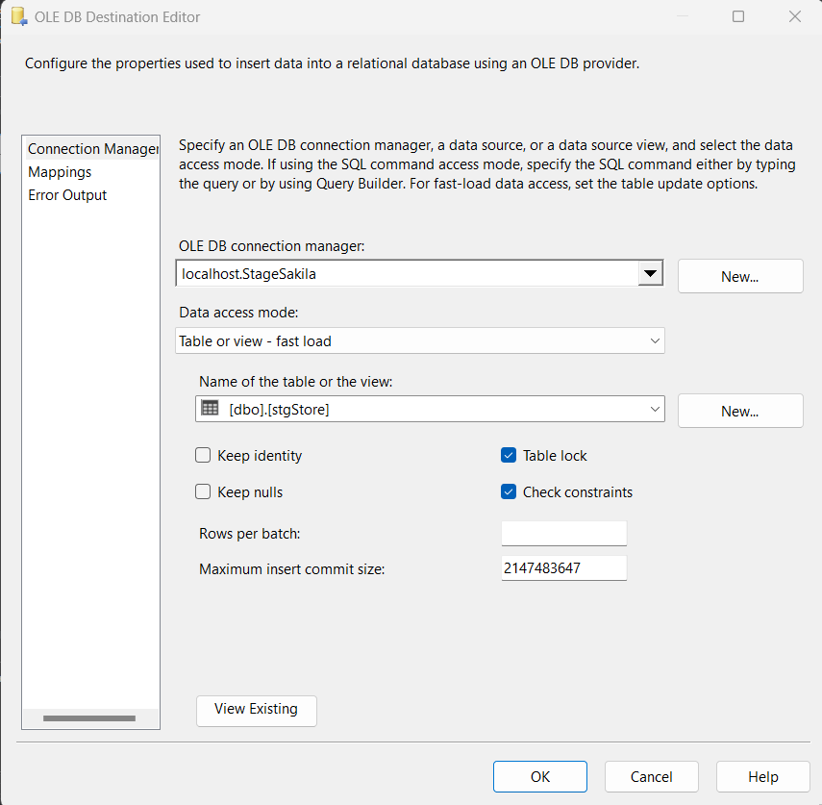

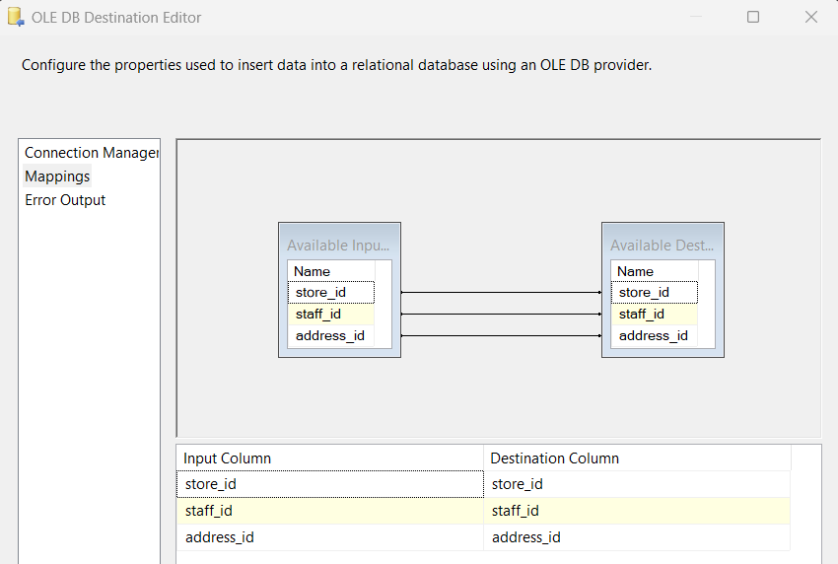

### Stage Customer

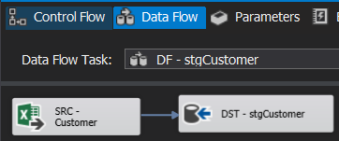

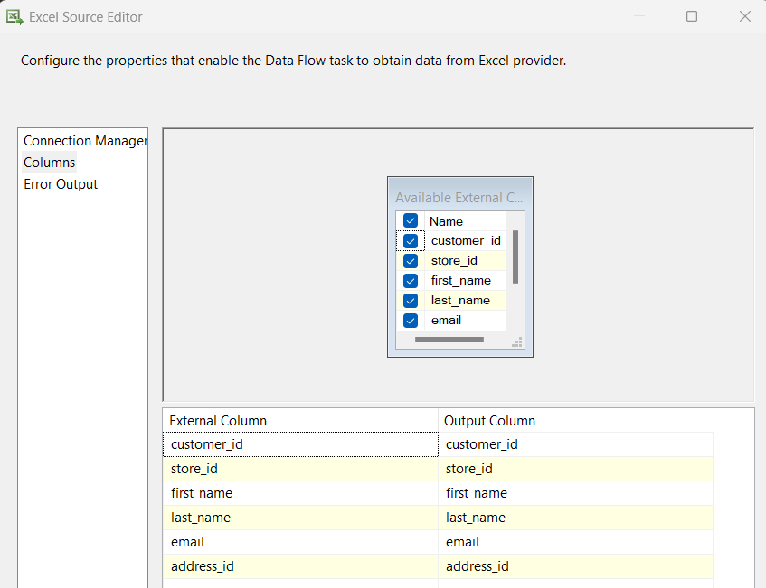

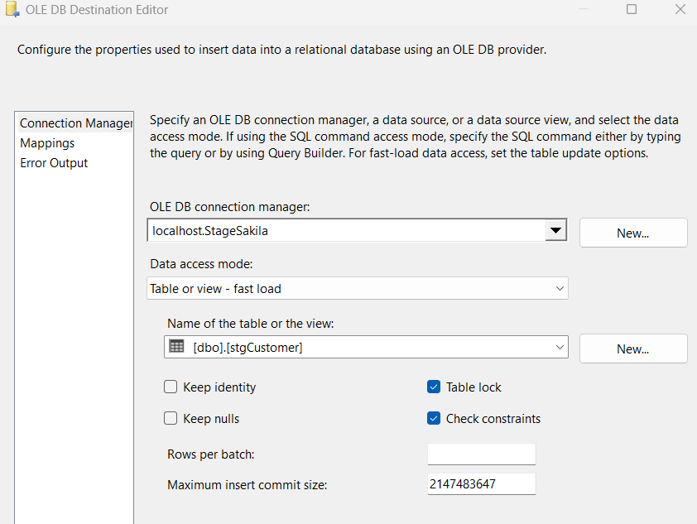

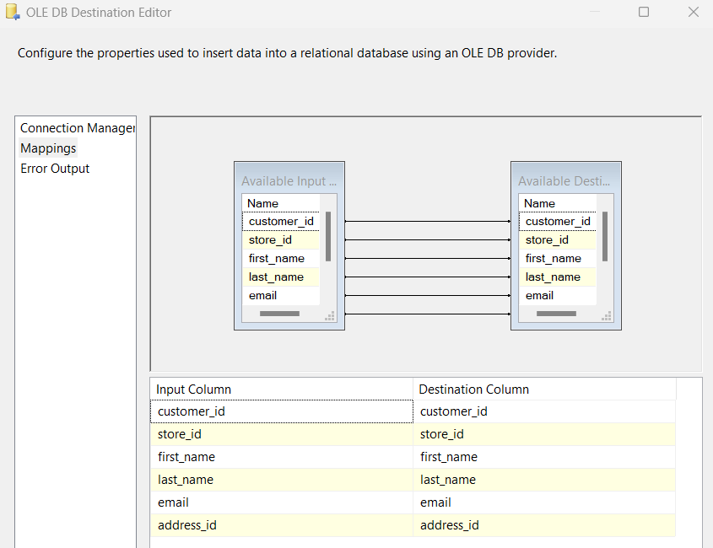

### Stage Date

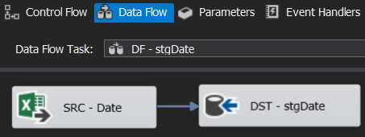

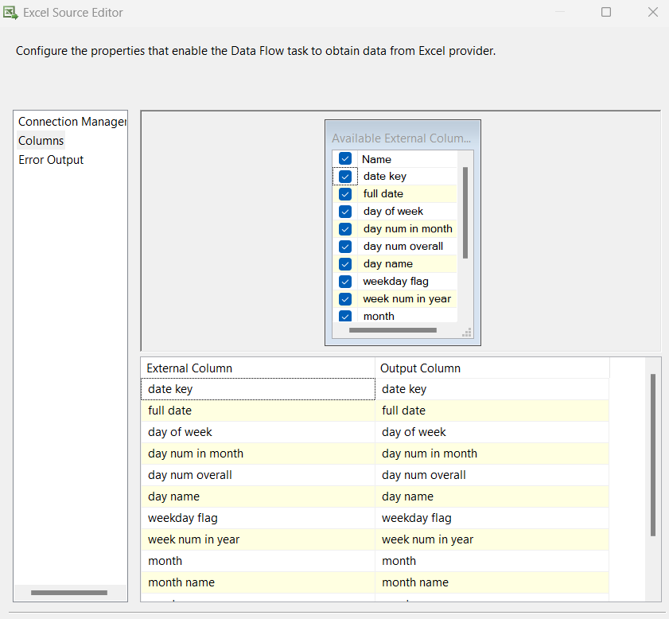

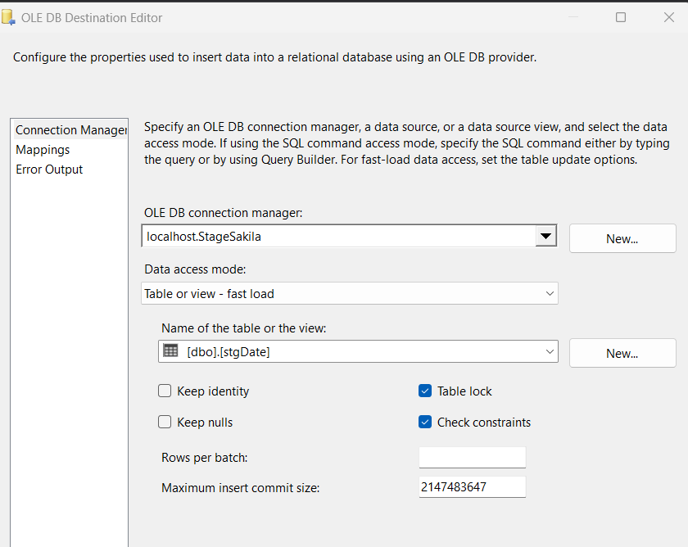

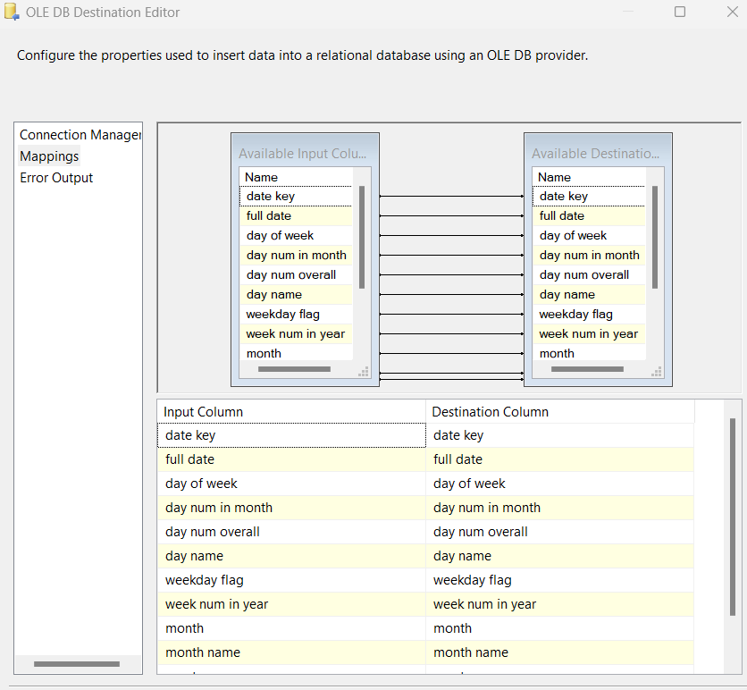

### Stage Actor

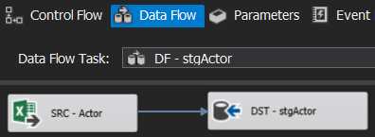

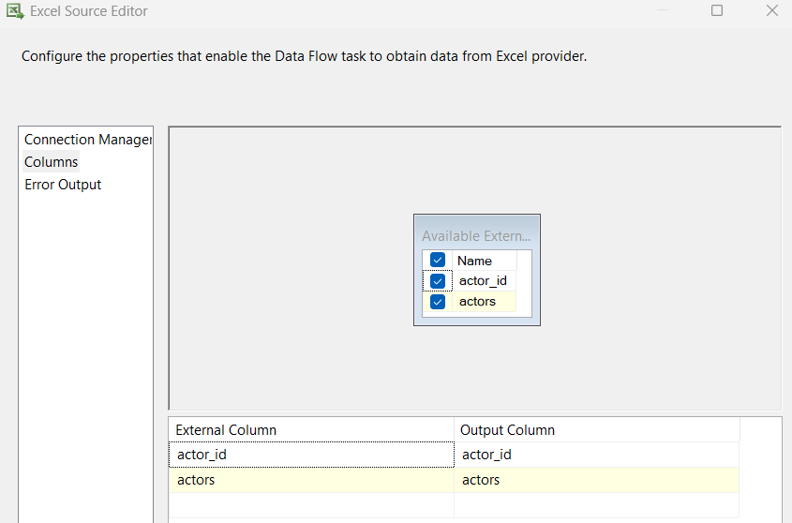

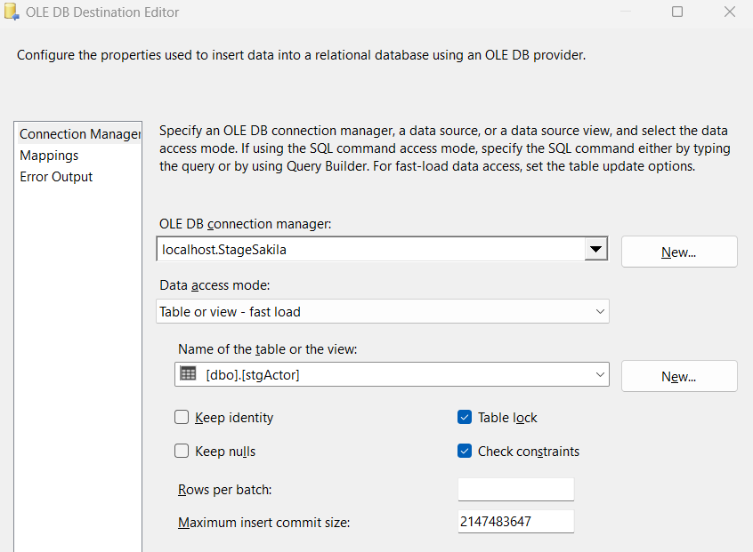

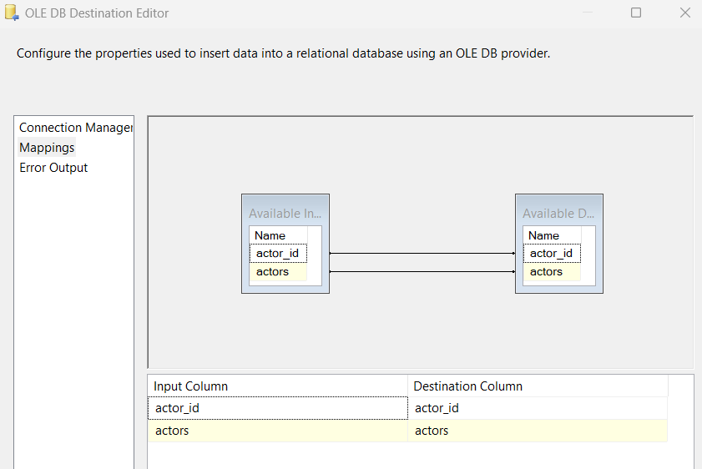

### Stage Rental

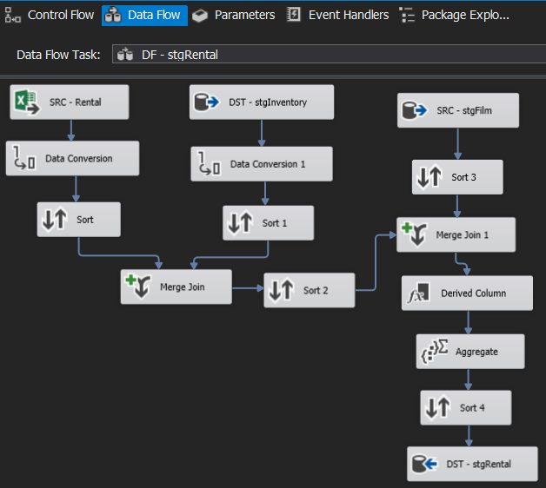

* SRC Excel

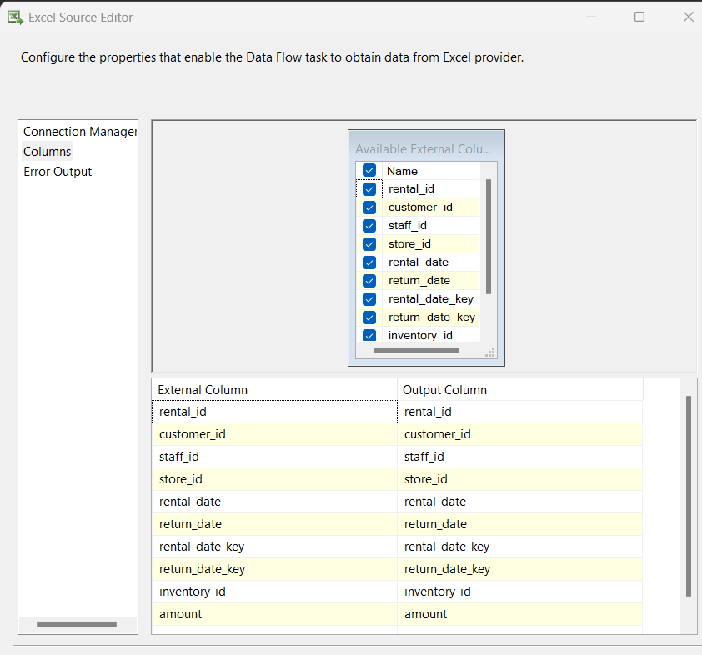

-Convert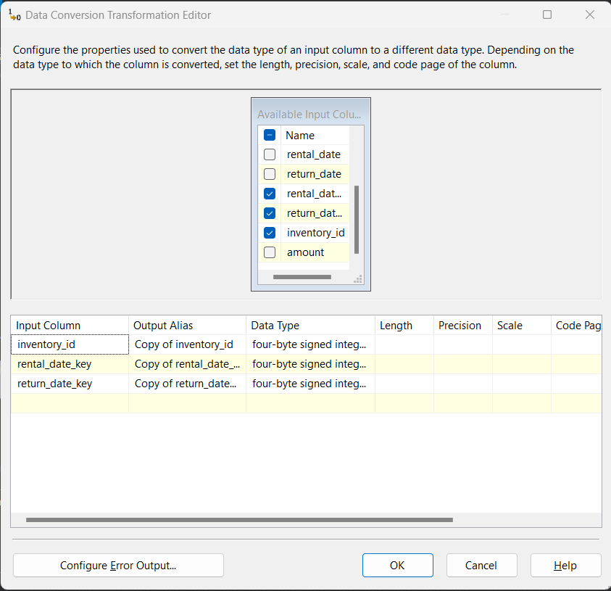

- Sort

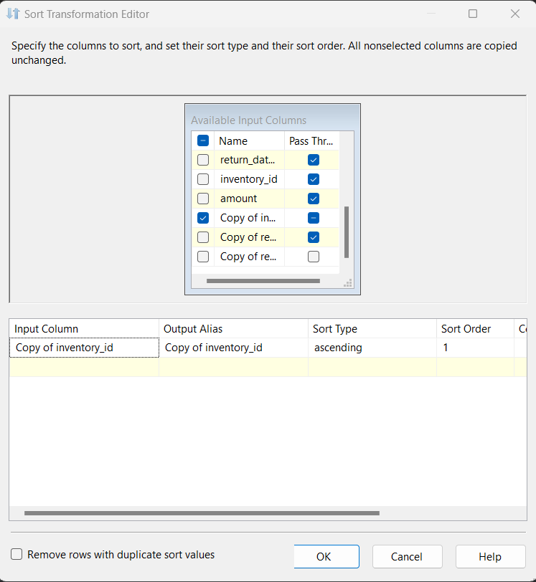

-SRC - stgInventory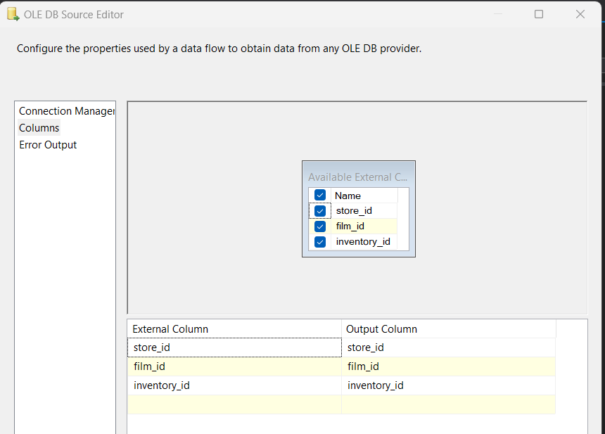

- Convert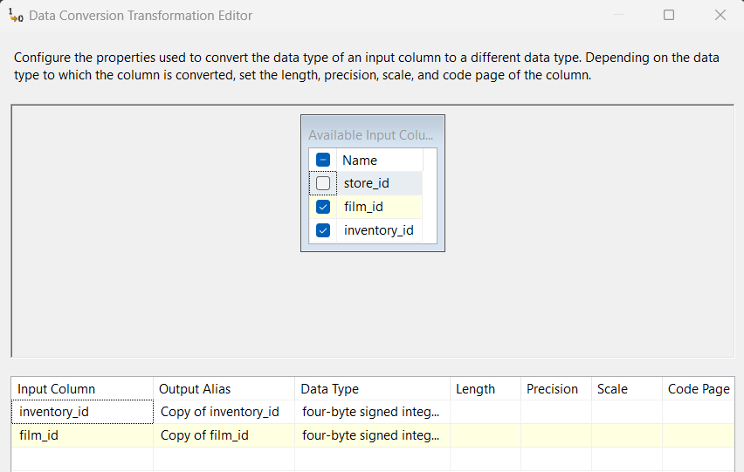

-Sort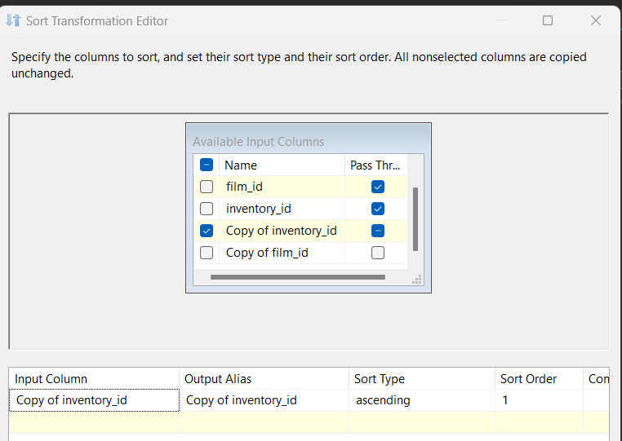

-Merge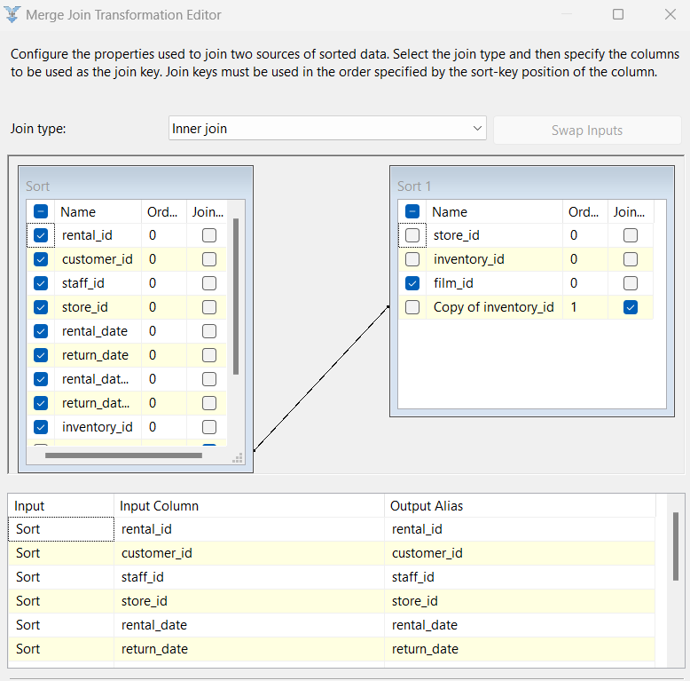

-Sort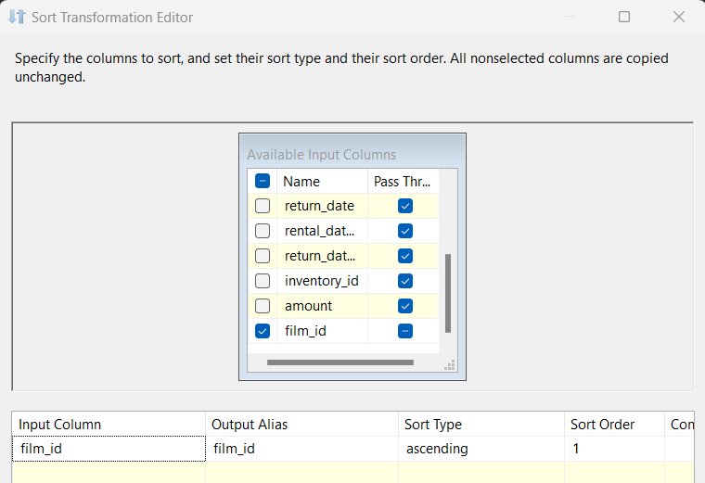

-stgFilm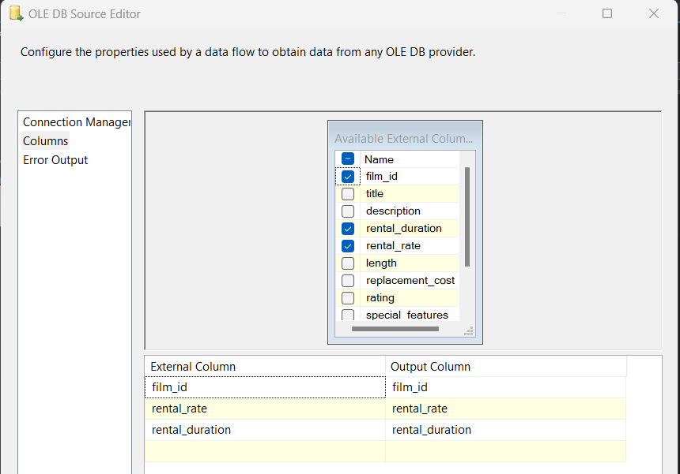

-Sort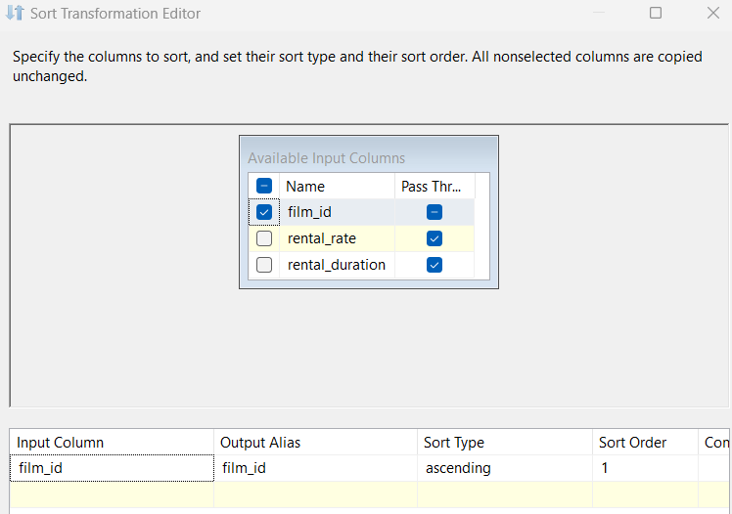

- Merge 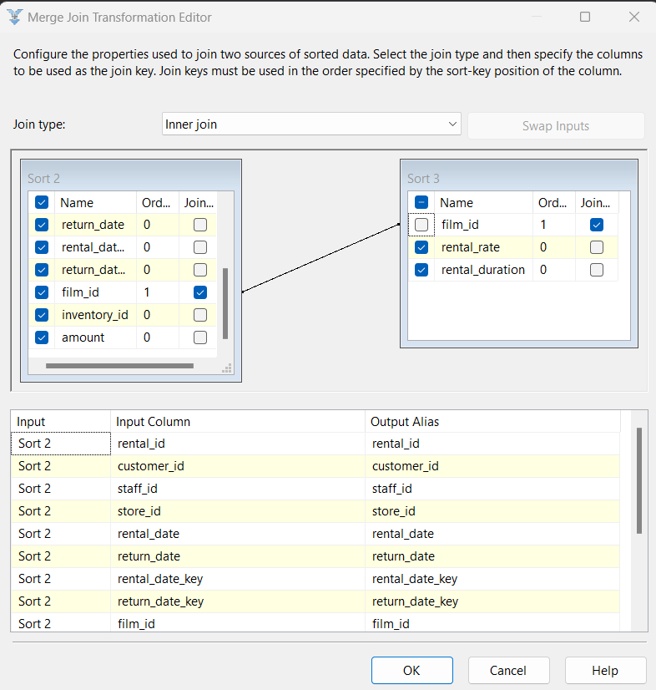

-Derived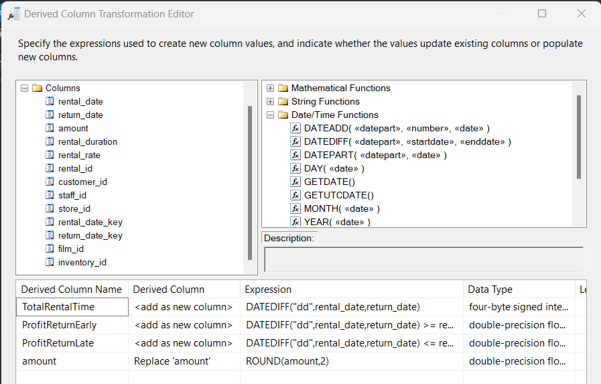

- Aggregation 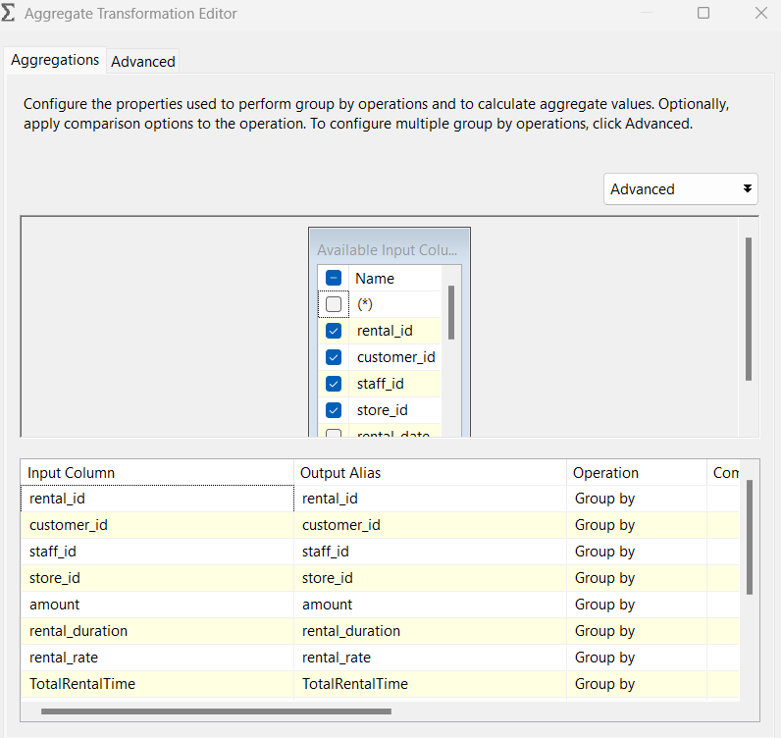

- Sort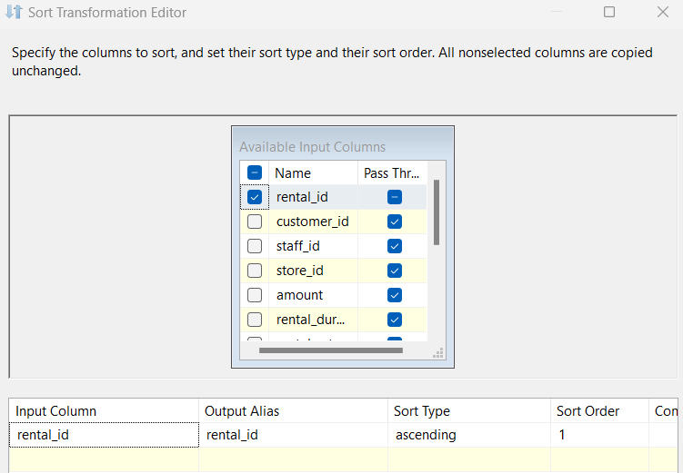

- DST -stgRental

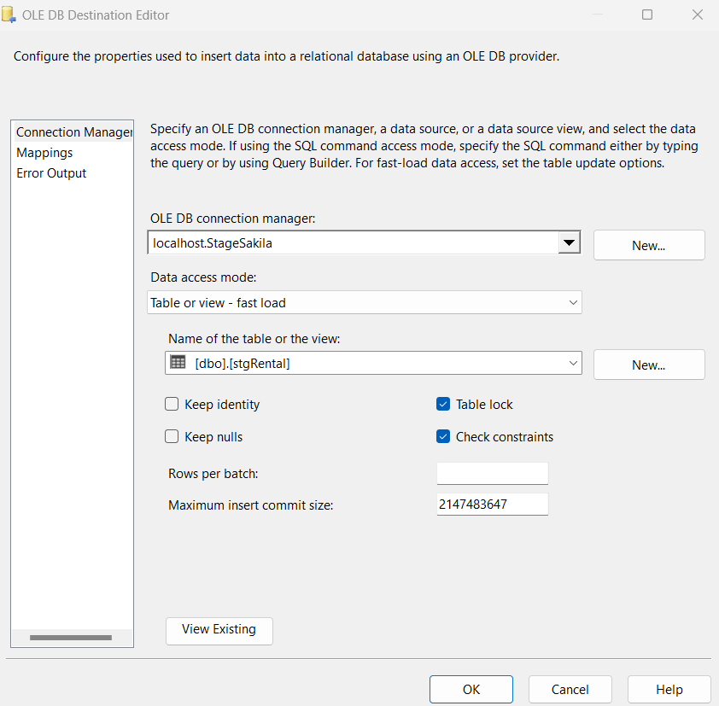

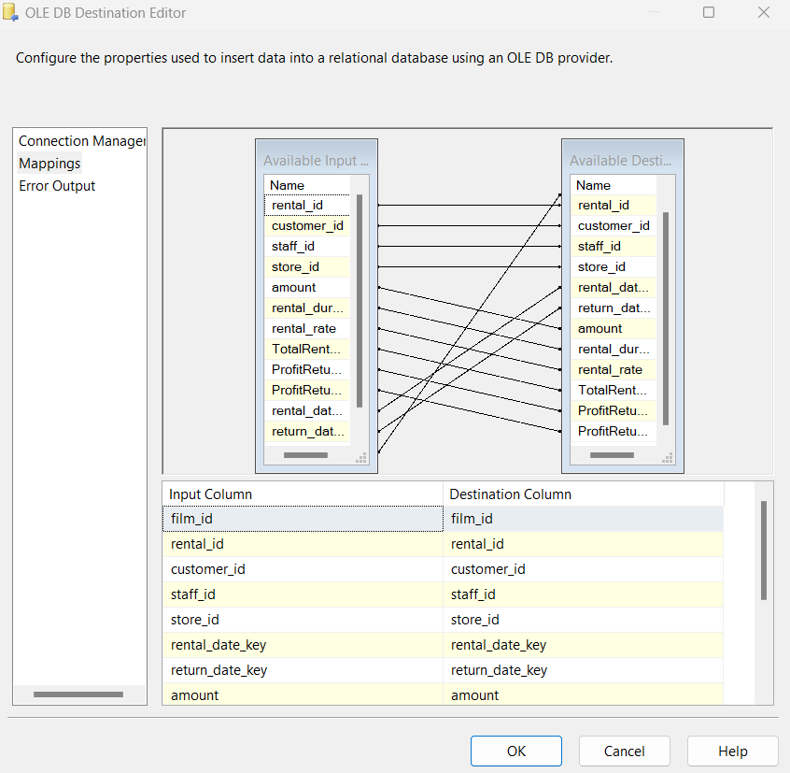

### Execute

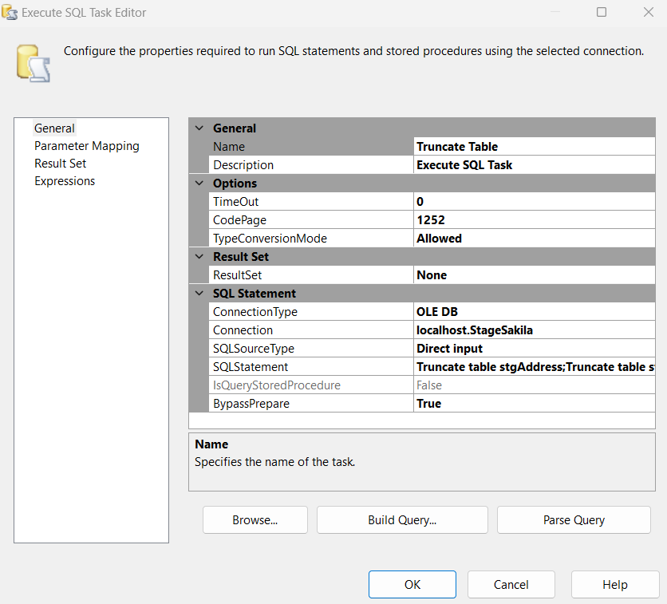

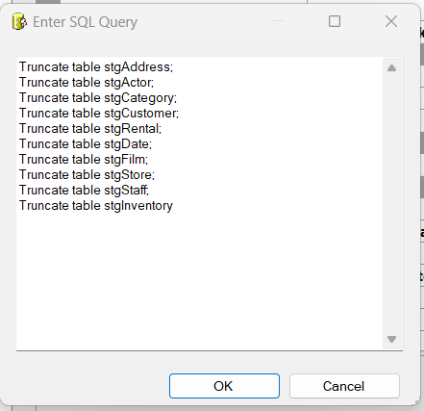

## 3.3. Quá trình đổ dữ liệu từ Stage vào DWH

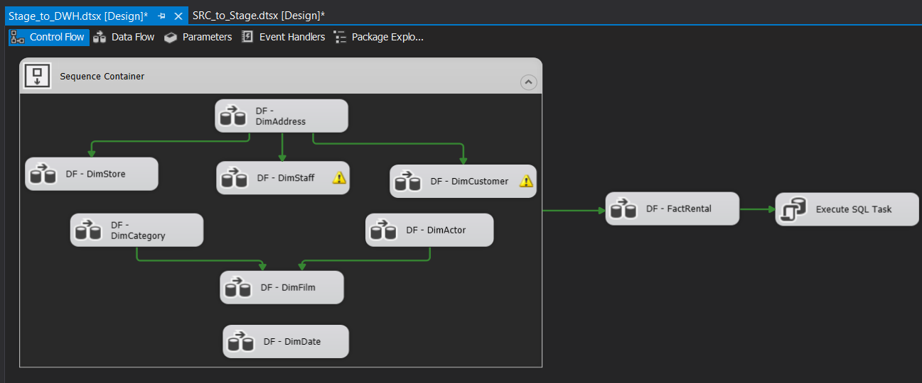

### Dim Address

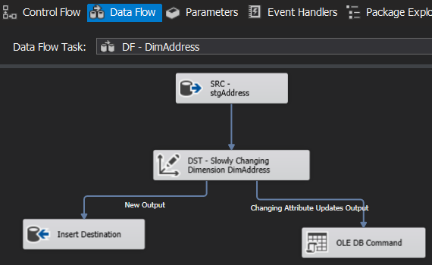

+ stgAdress

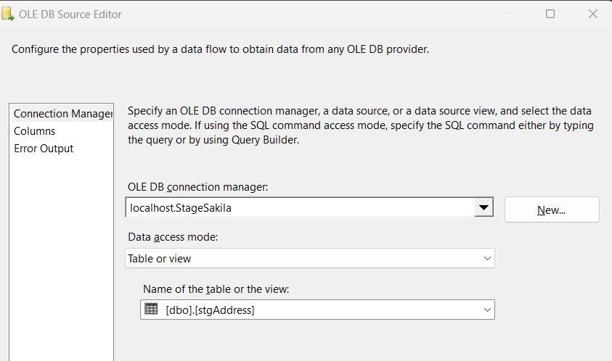

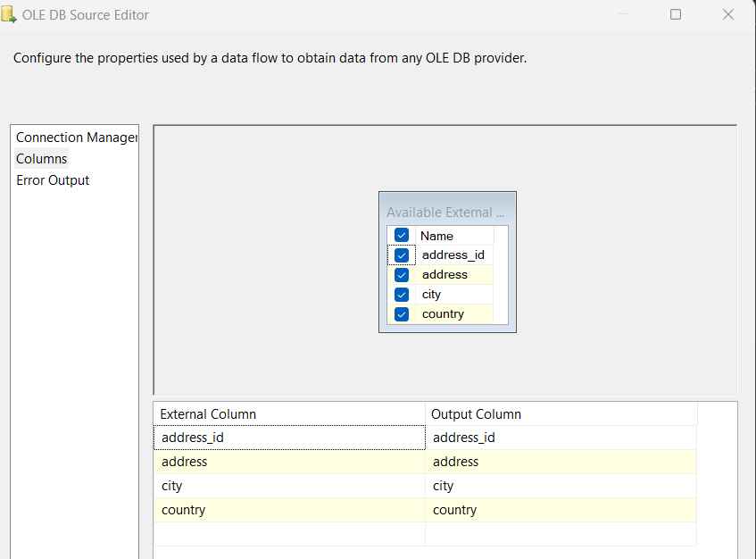

+ Sử dụng Slowly Changing Dimension để đưa dữ liệu vào kho dữ liệu. Chọn business key. Thuộc tính còn lại chọn changing attribute

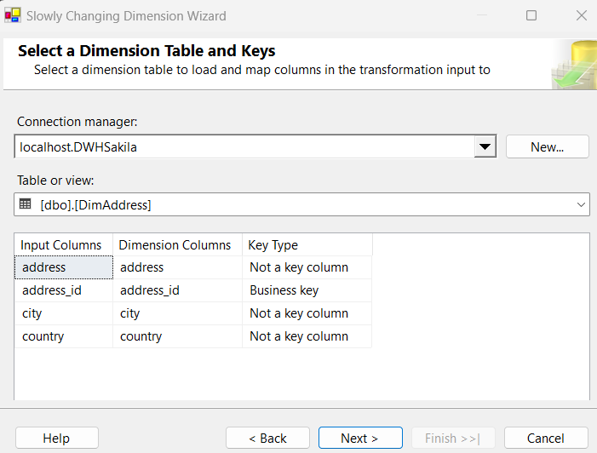 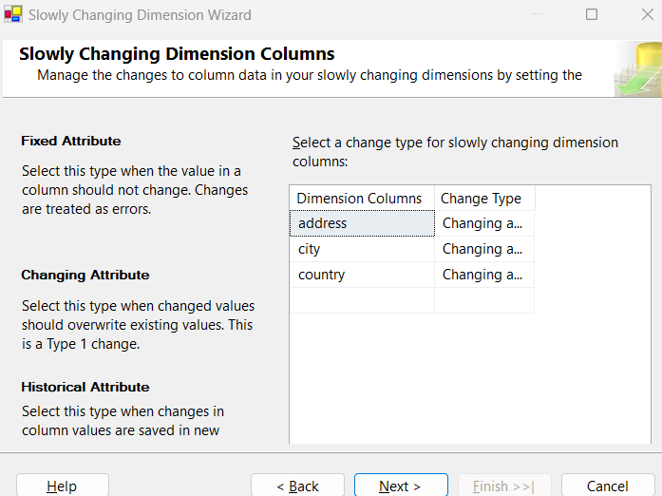

### DimStore

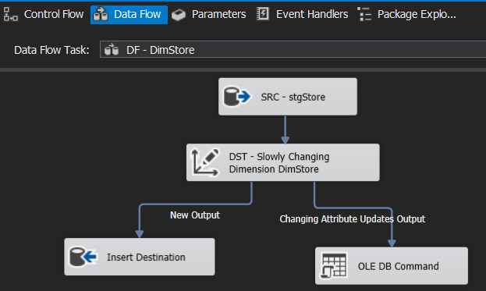

+Src

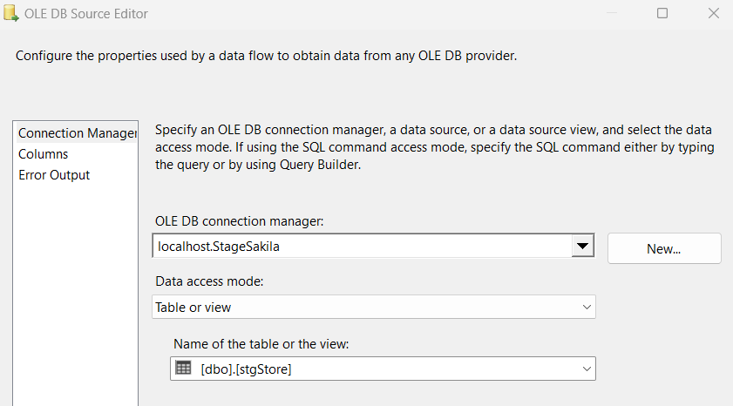

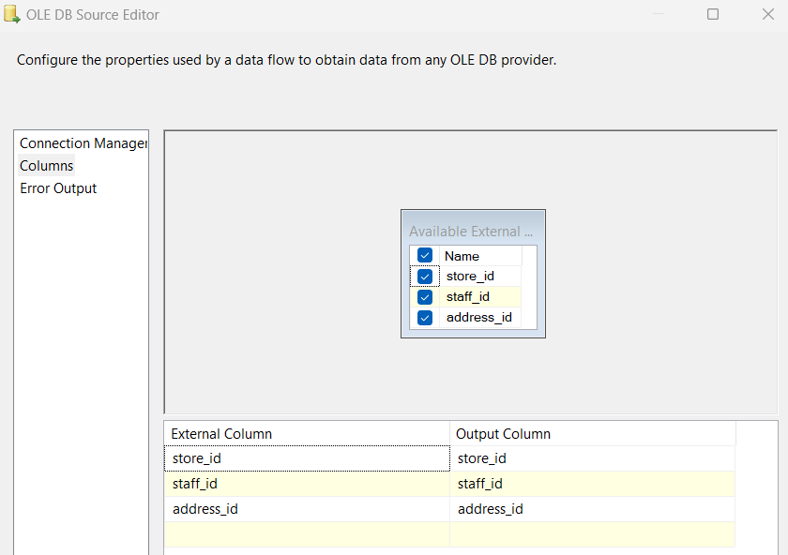

+Slow

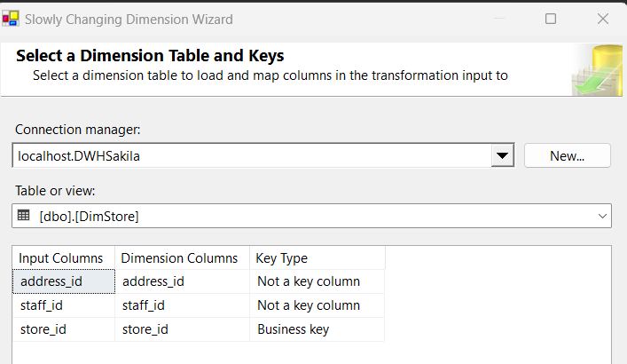

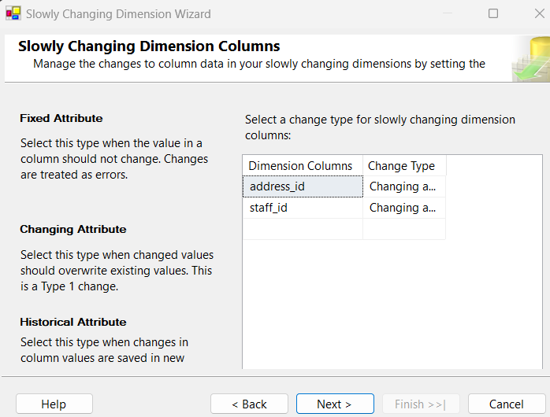

### DimStaff

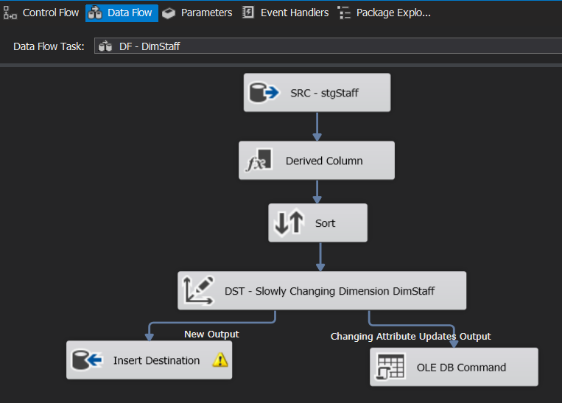

+ src 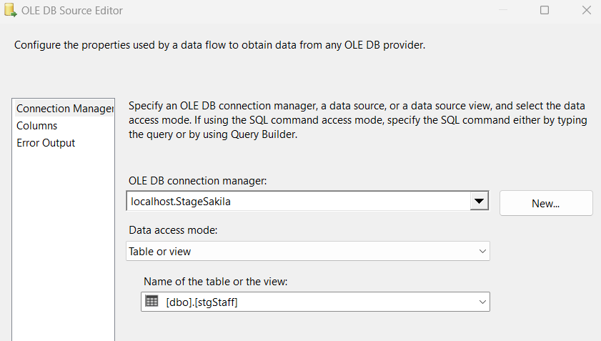

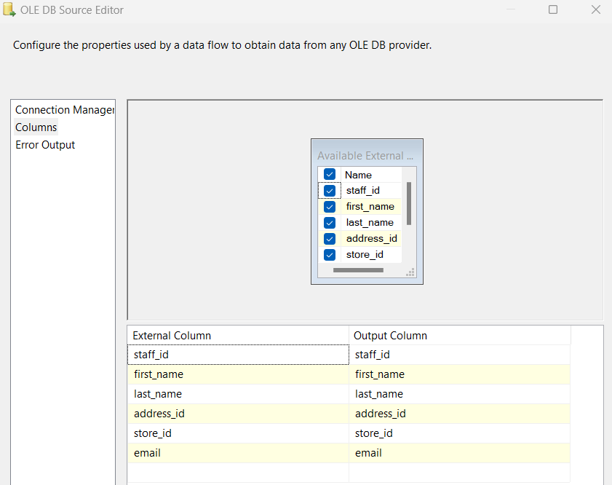

+ Derived

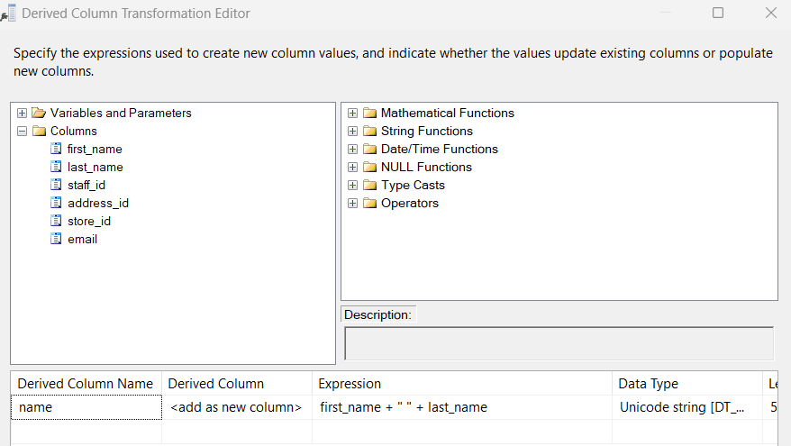

+ Sort

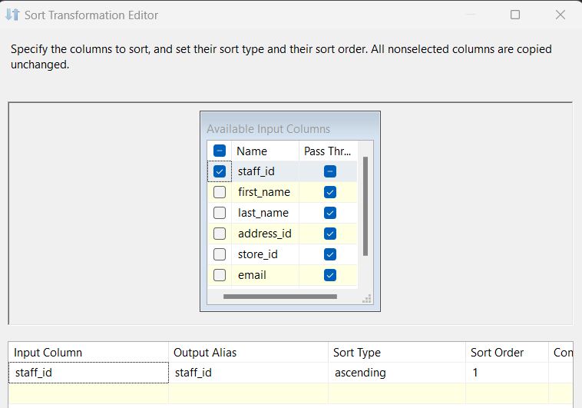

+ Slow

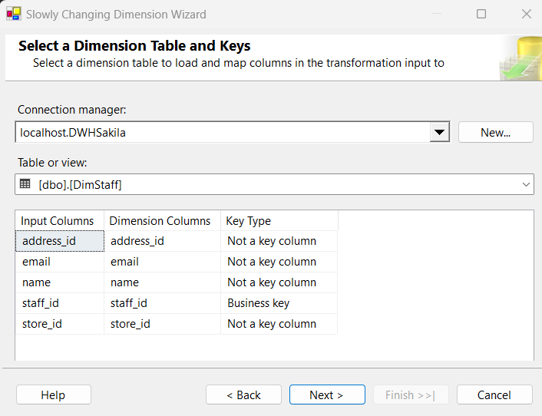

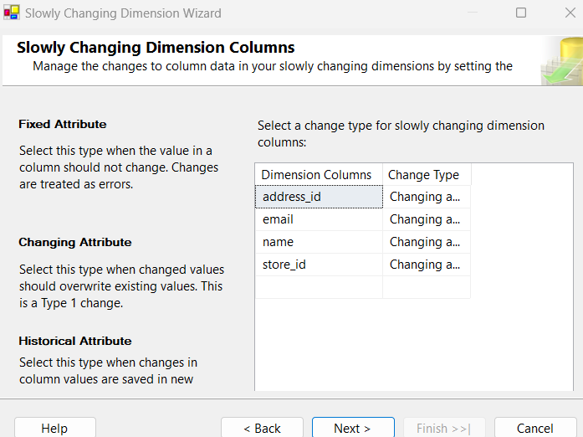

### DimCustomer

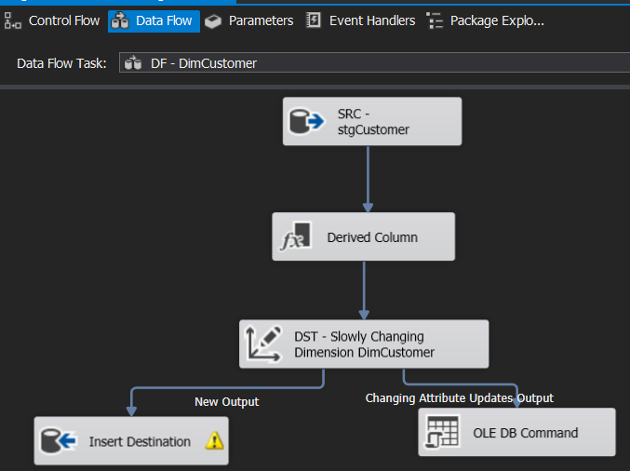

+ Src

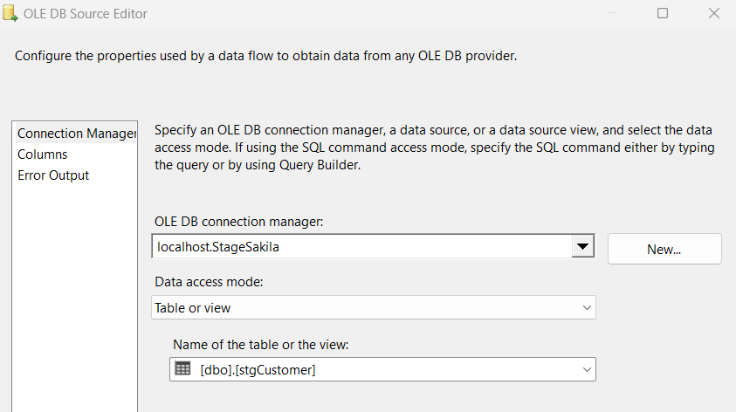

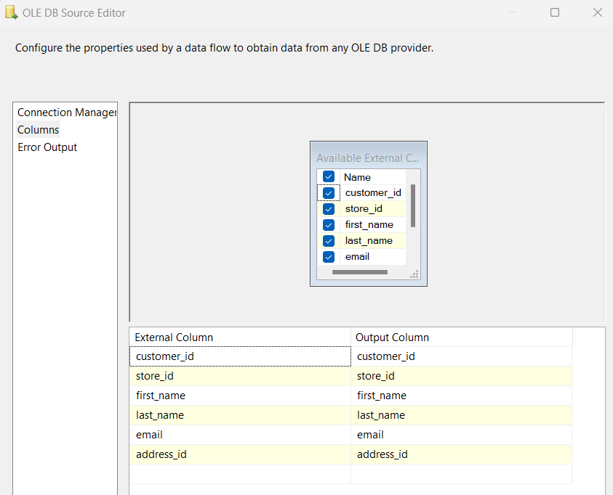

+ Derived

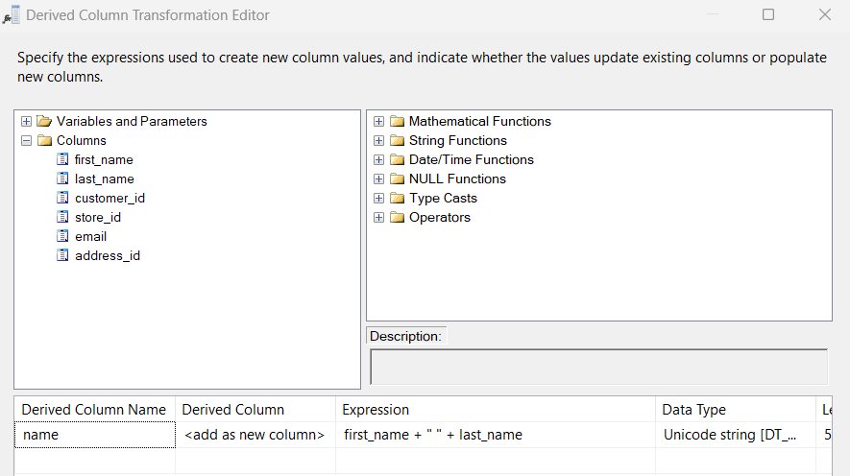

+ Slow

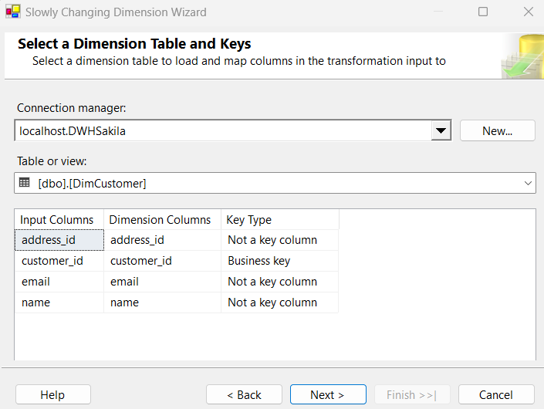

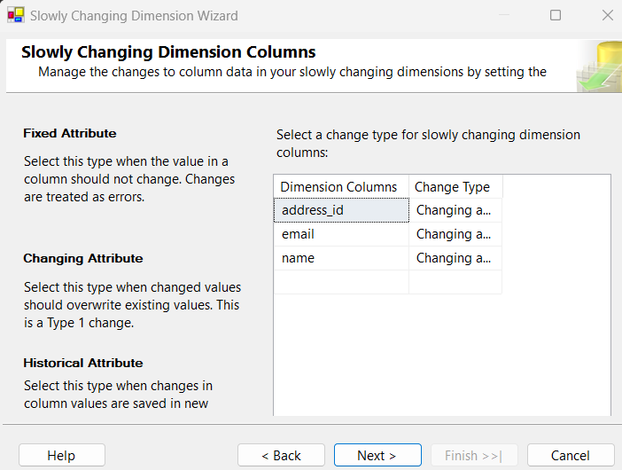

### DimCategory

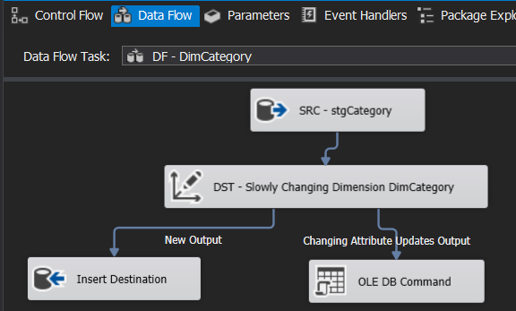

+ Src

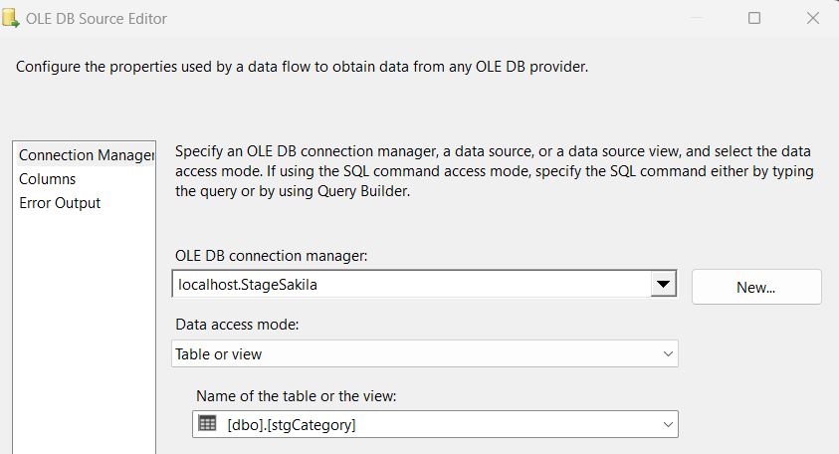

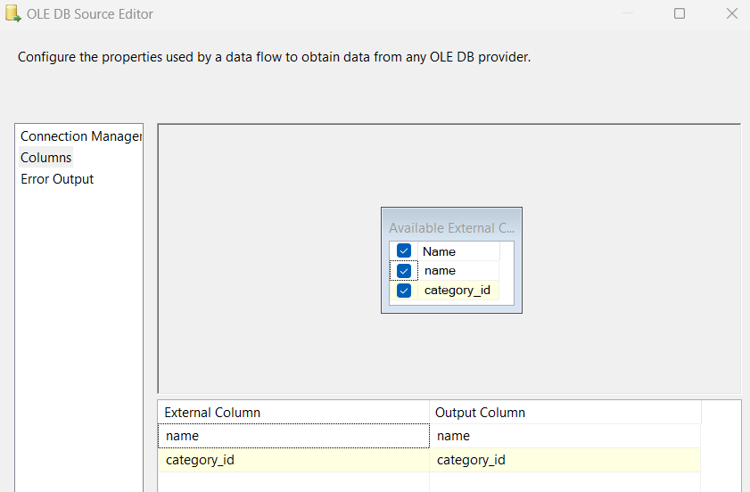

+ Slow

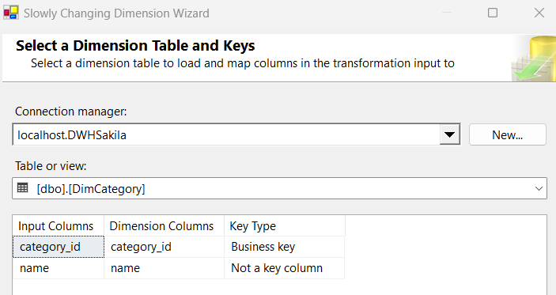

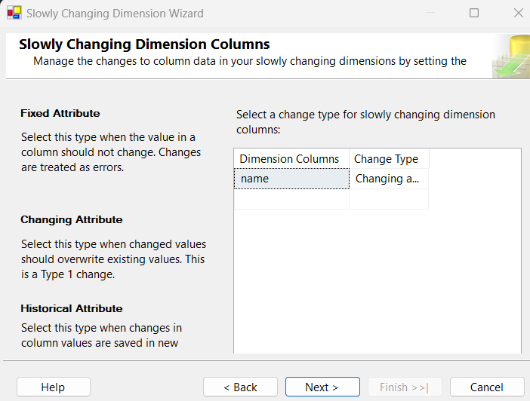

### DimActor

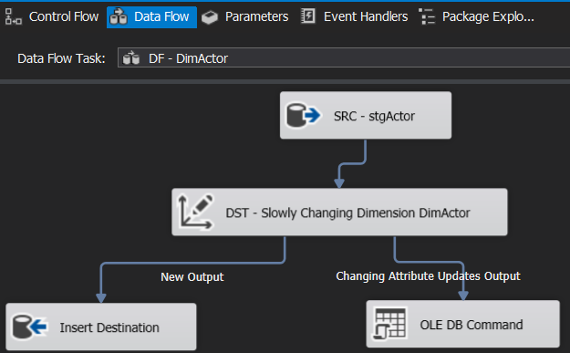

+ SRC

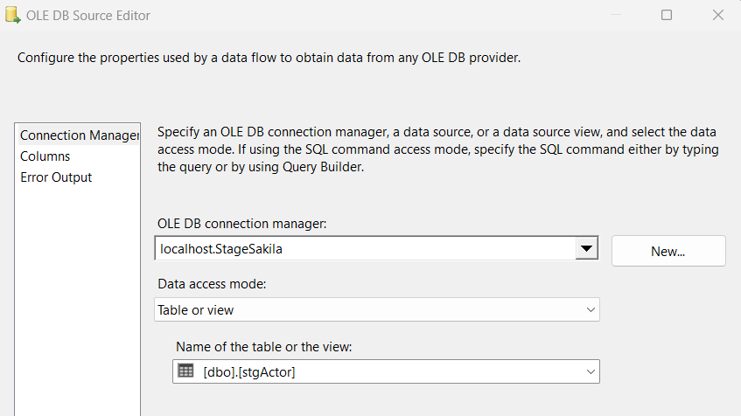

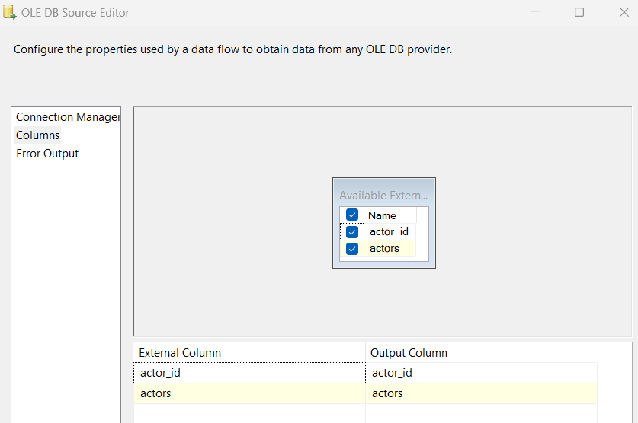

+ Slow

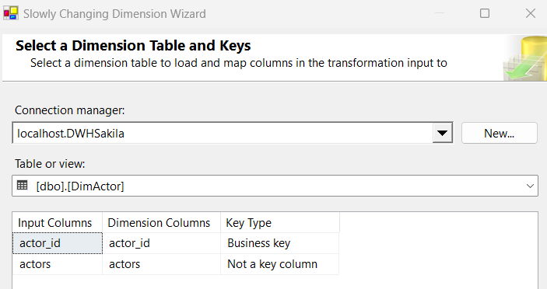

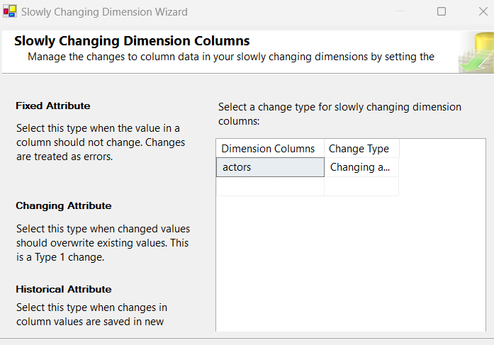

### DimFilm

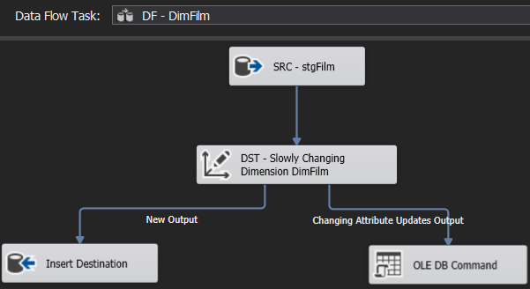

+ Src

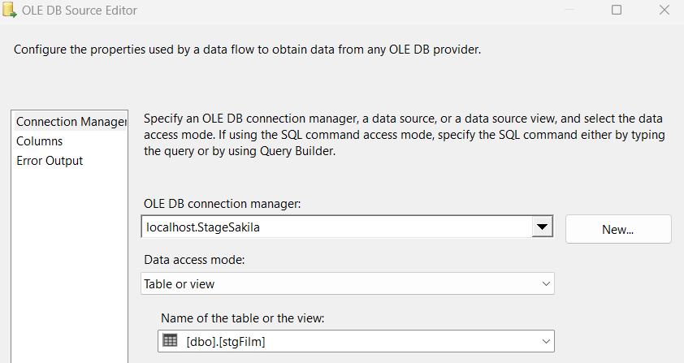

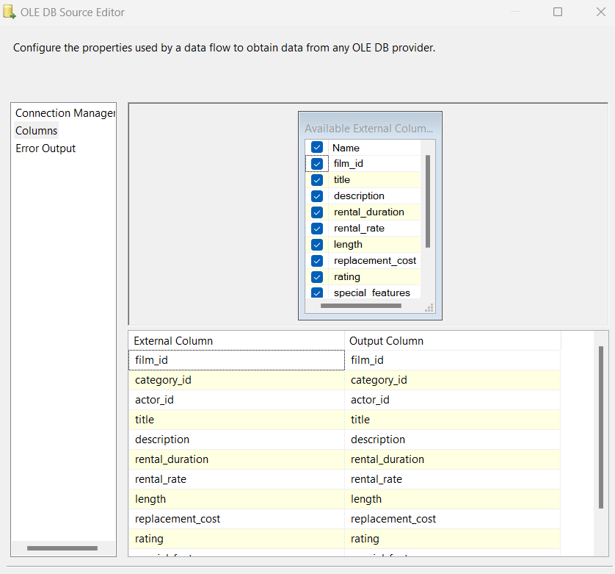

+ Slow

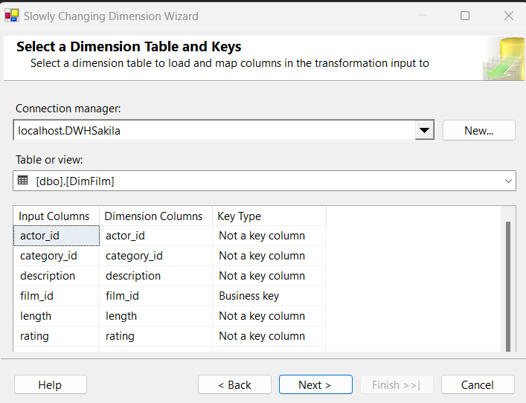

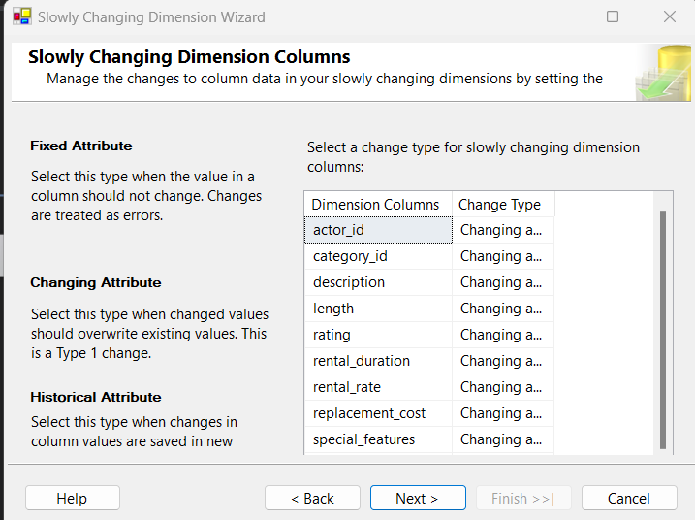

### DimDate

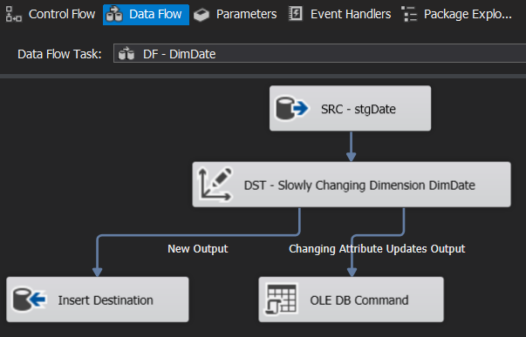

* Src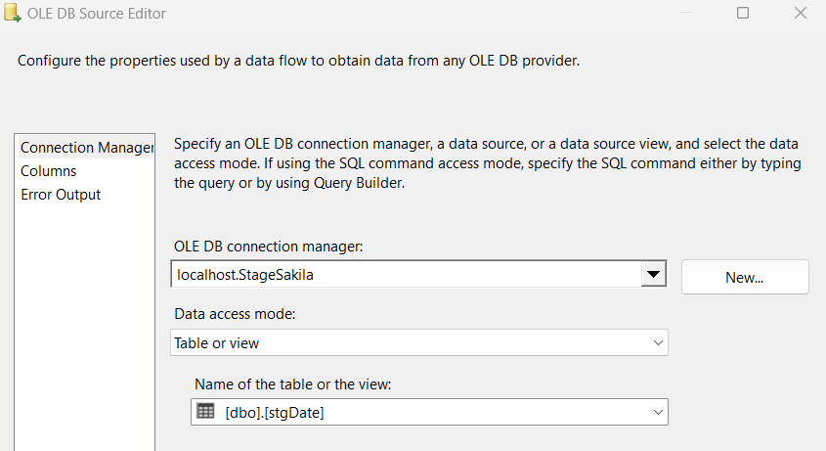

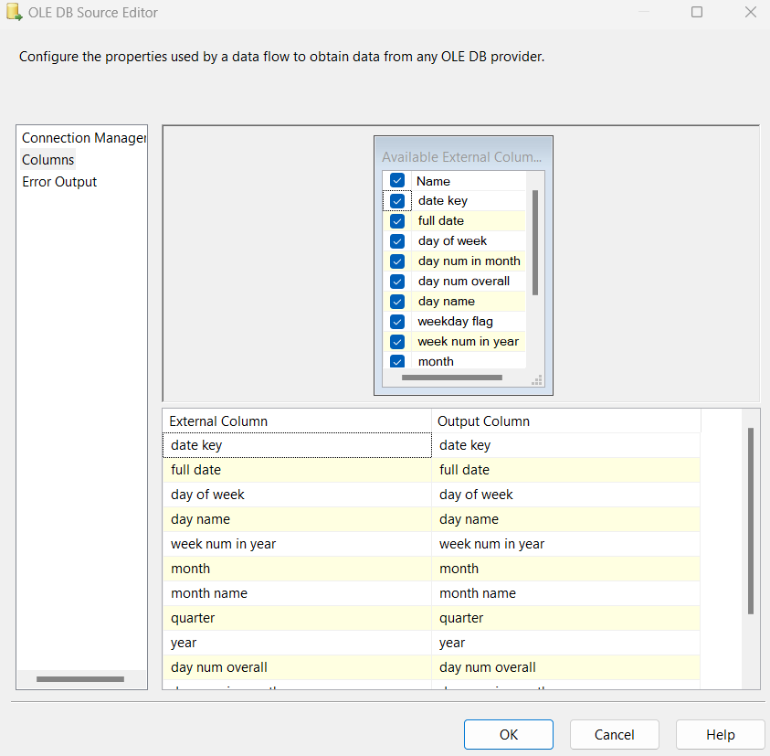

+ Slow

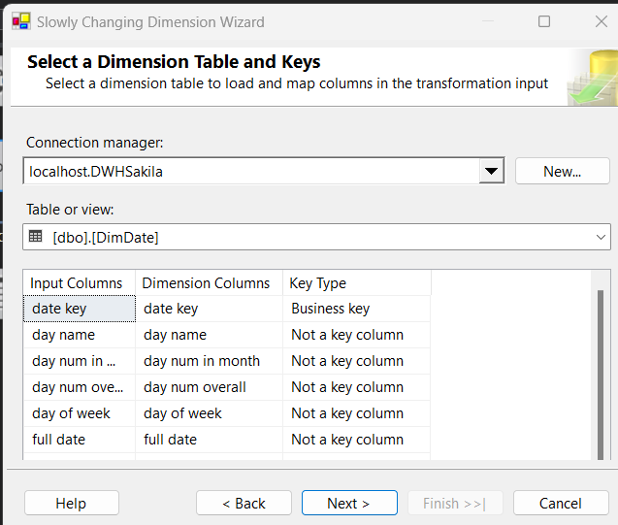

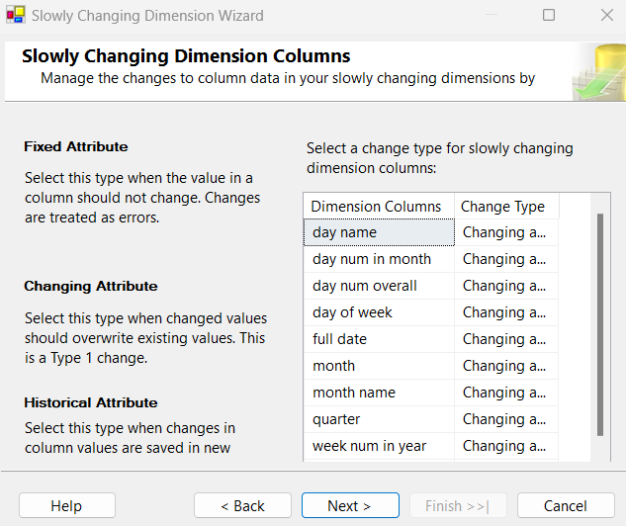

### FactRental

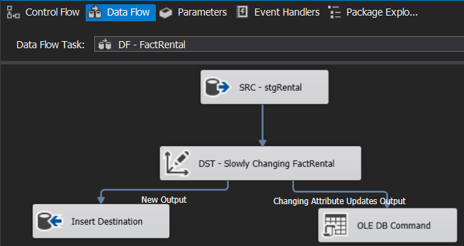

+ Src

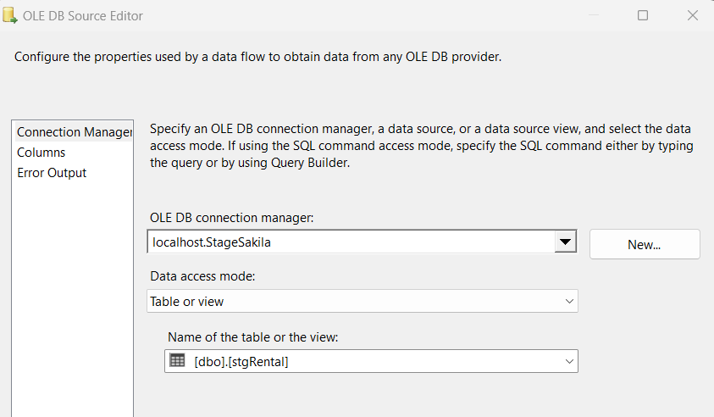

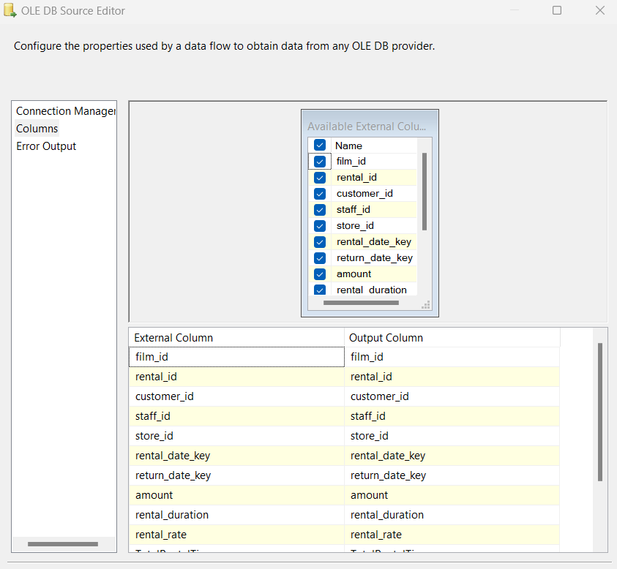

+ Slow

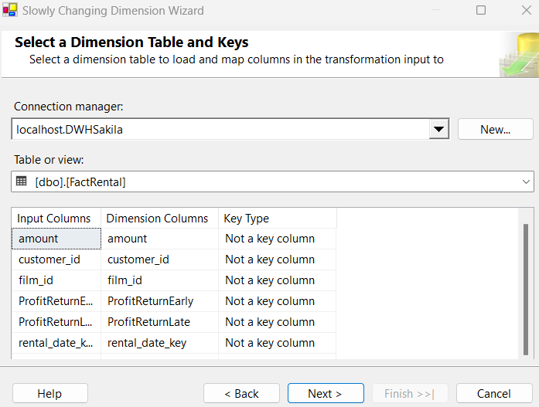

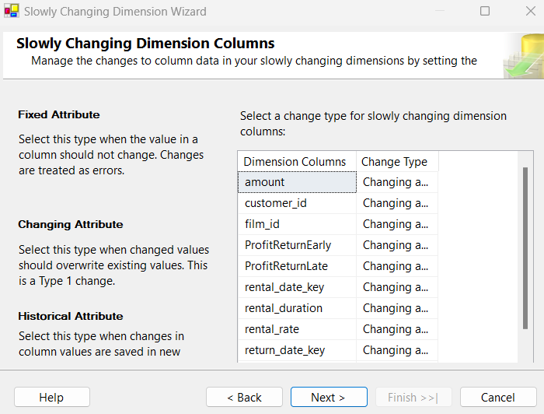

### Execute

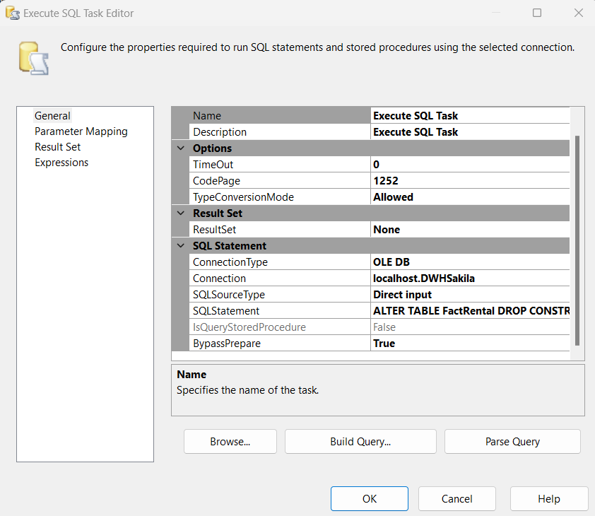

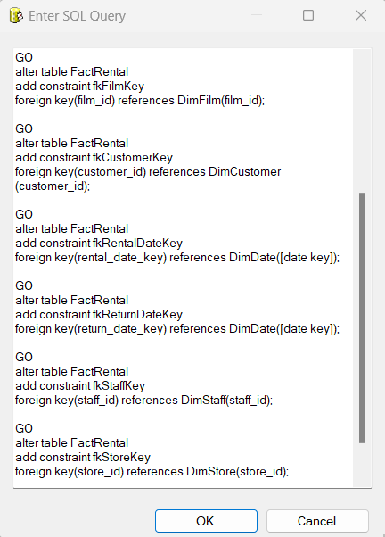

## 3.4. Kết quả đổ dữ liệu vào Data Warehouse

### **- Từ src excel -> stage**

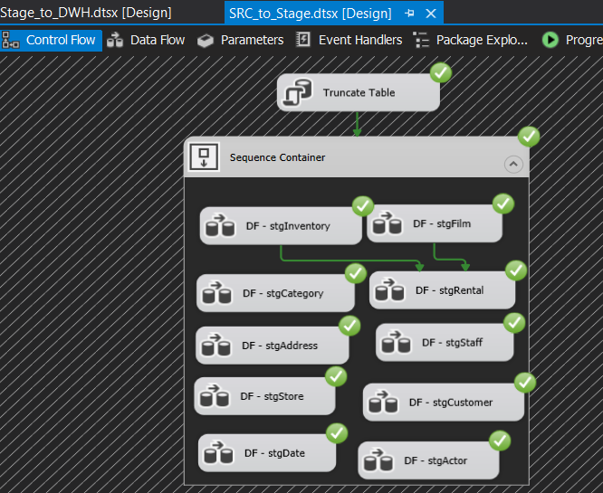

### **- Từ stage -> dwh**

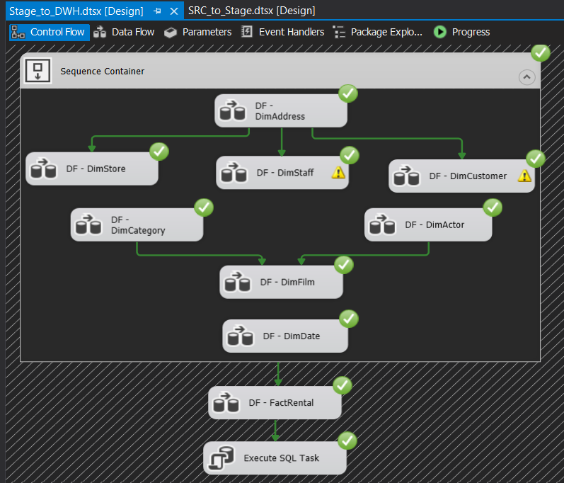

### **3.4.1 Luồng dữ liệu từ src excel -> stage**

#### **3.4.1.1. Address**

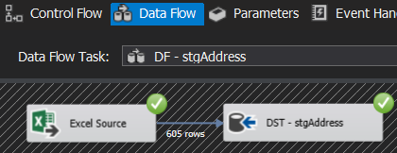

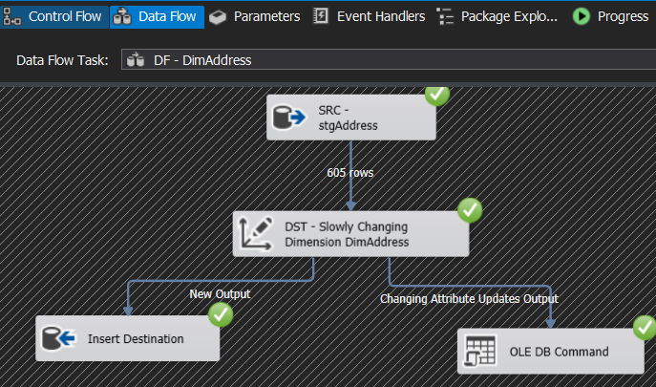

#### **3.4.1.2 Store**

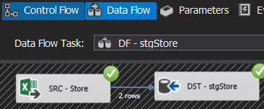

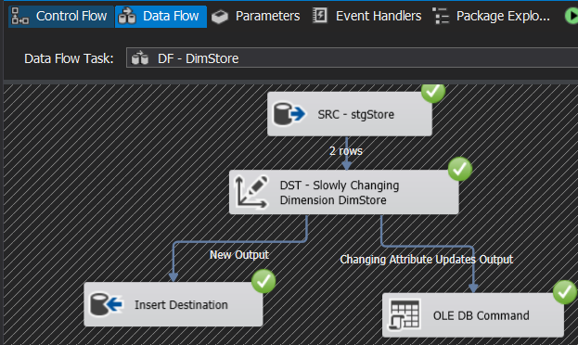

#### **3.4.1.3 Staff**

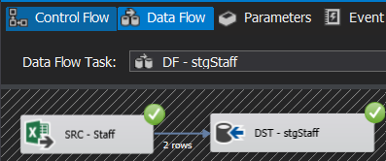

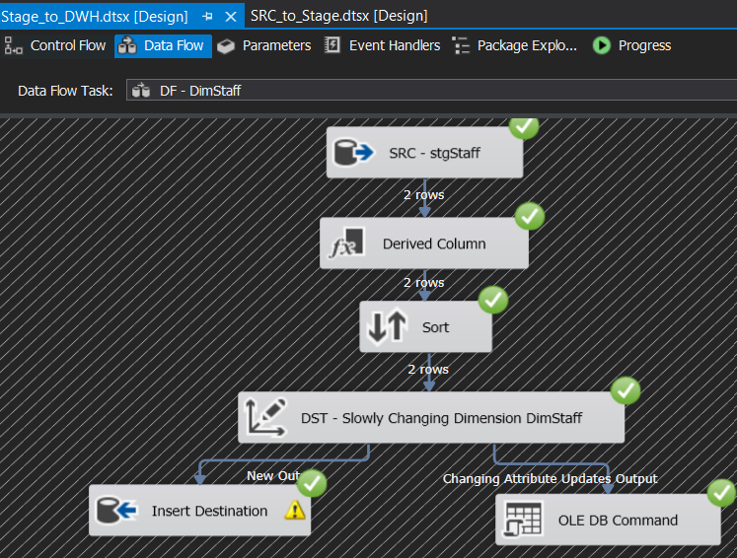

#### **3.4.1.4 Customer**

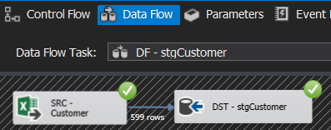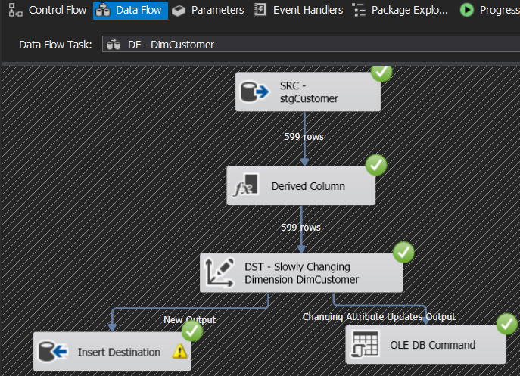

#### **3.4.1.5 Category**

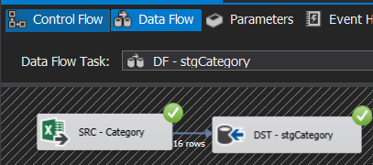

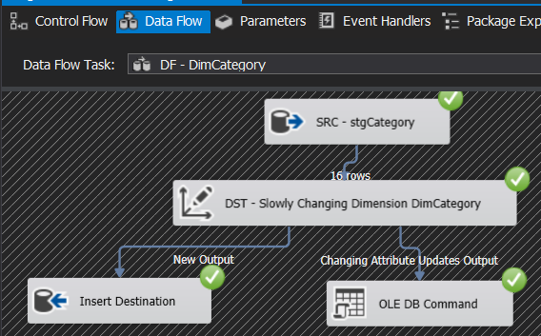

#### **3.4.1.6 Actor**

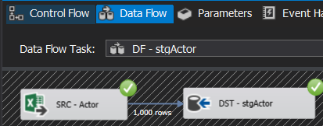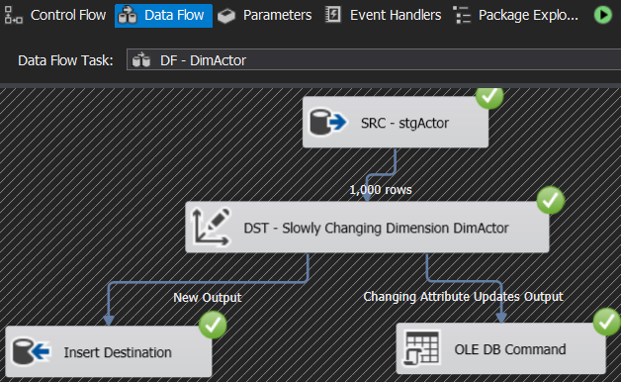

#### **3.4.1.7. Film**

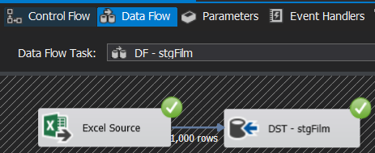

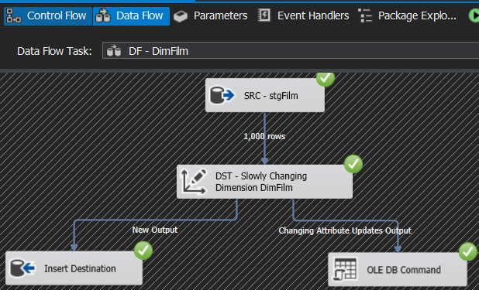

#### **3.4.1.8 Date**

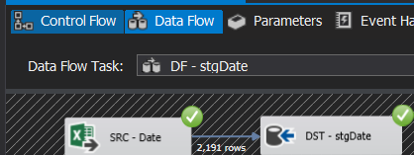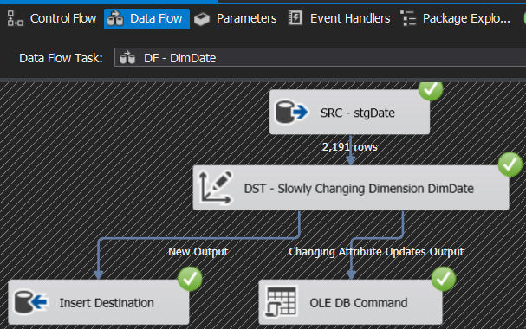

#### **3.4.1.9 Rental**

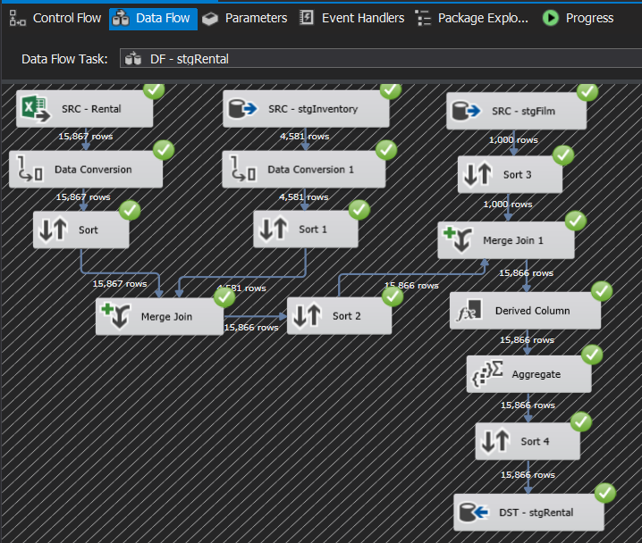

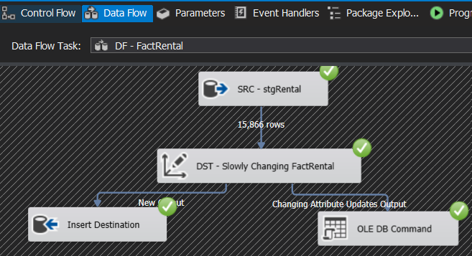

### **3.4.2 Kết quả dữ liệu**

#### **3.4.2.1. Actor**

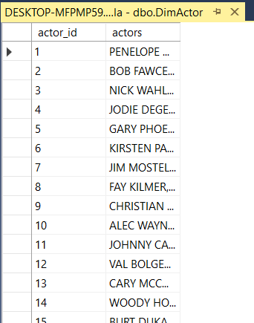

#### **3.4.2.2. Address**

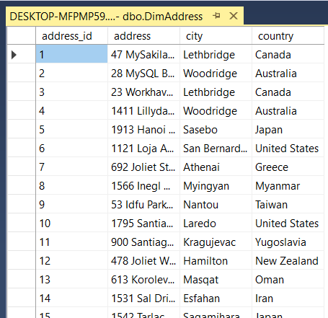

#### **3.4.2.3 Category**

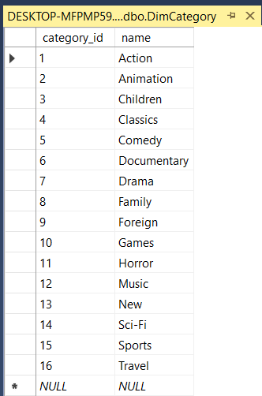

#### **3.4.2.4. Customer**

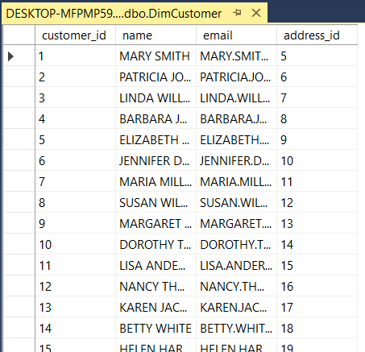

#### **3.4.2.5. Date**

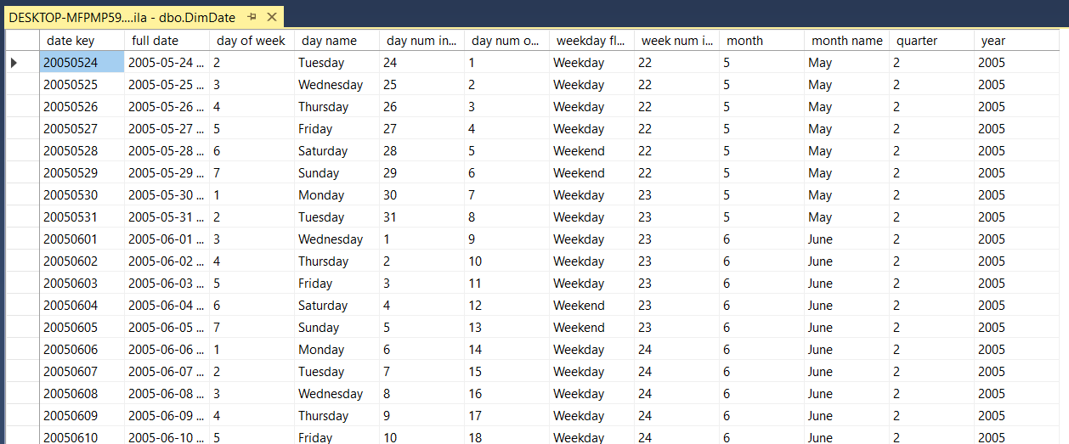

#### **3.4.2.6. Film**

#### **3.4.2.7. Staff**

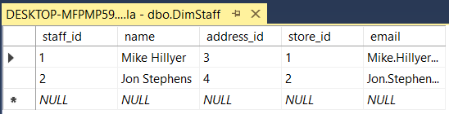

#### **3.4.2.8. Store**

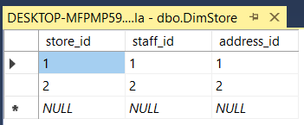

#### **3.4.2.9 Rental**

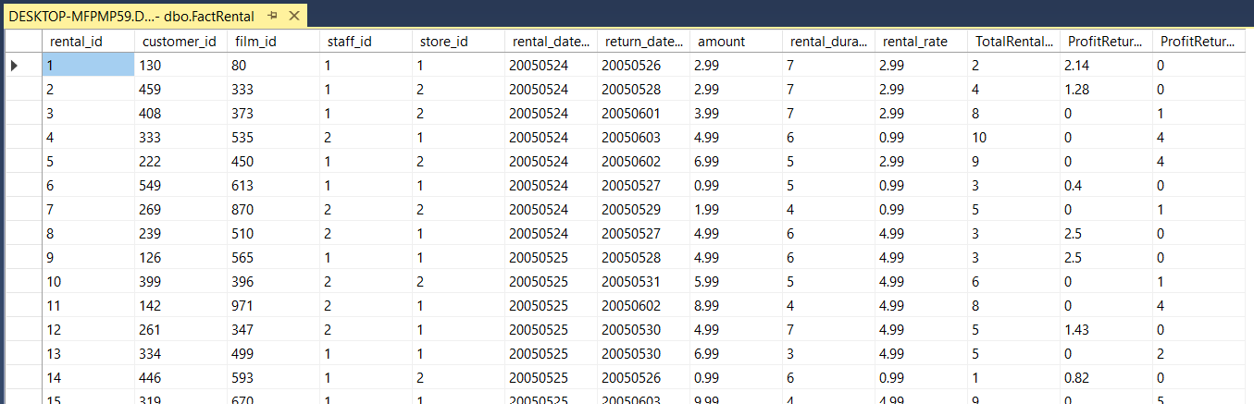

# **Chương IV: Phân tích dữ liệu SSAS**

## 4.1. Một số câu hỏi

* Tổng số lượng cho thuê của từng cửa hàng
* Tổng doanh thu của từng cửa hàng theo từng tháng
* Tổng doanh thu lợi nhuận từ việc trả trước thời hạn cho thuê của từng cửa hàng theo tháng
* Tổng doanh thu lợi nhuận từ việc trả sau thời hạn cho thuê của từng cửa hàng theo tháng
* So sánh tổng doanh thu, doanh thu trả trước thời hạn và doanh thu trả sau thời giạn theo tháng
* Số lượng thuê và doanh thu tại các quốc gia
* Số lần thuê của từng khách hàng
* Số lượng phim được thuê theo Rating
* Phim được thuê nhiều nhất trong tháng 8/2005
* Top 3 khách hàng có số lần thuê nhiều nhất trong tháng 7/2005
* Top 5 film có doanh thu cao nhất
* Top 3 thể loại phim được khán giá ưa chuộng nhất

## 4.2. Quá trình xây dựng mô hình

- Tạo Data Source

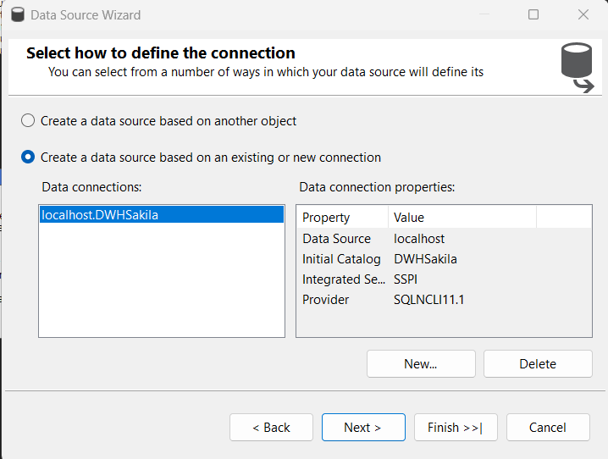

* Tạo Data Source View

Nhấn chọn **Data Source** đã tạo ở trước và nhấn **Next:**

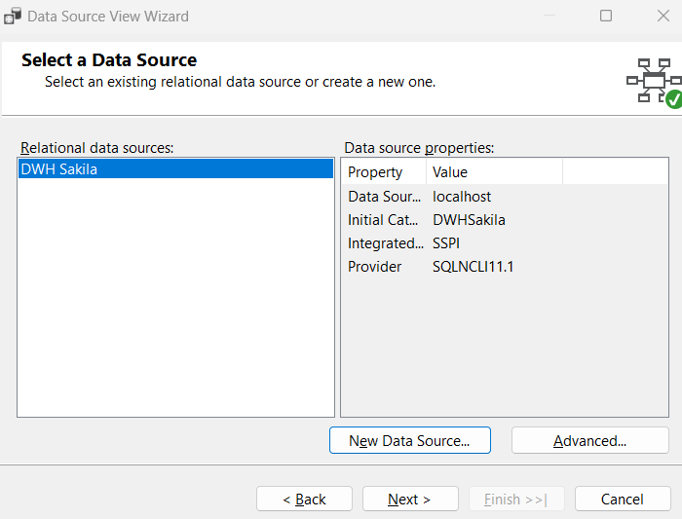

Chọn bảng fact qua và nhấn **Next:**:

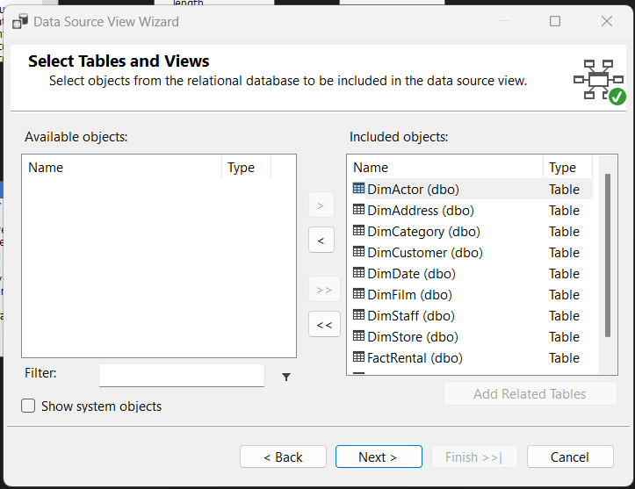

Nhập tên **Data Source View** và nhấn Finish để hoàn tất:

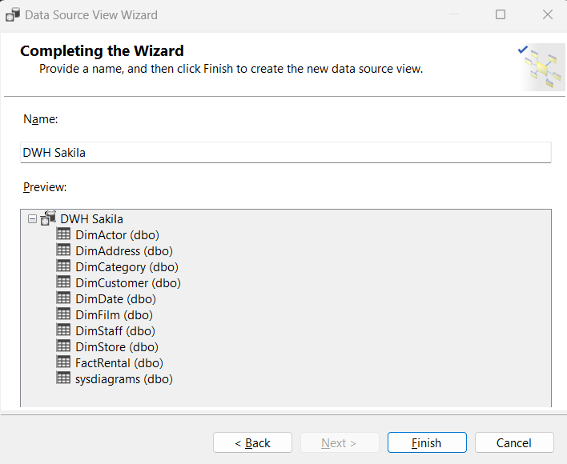

* Kết quả

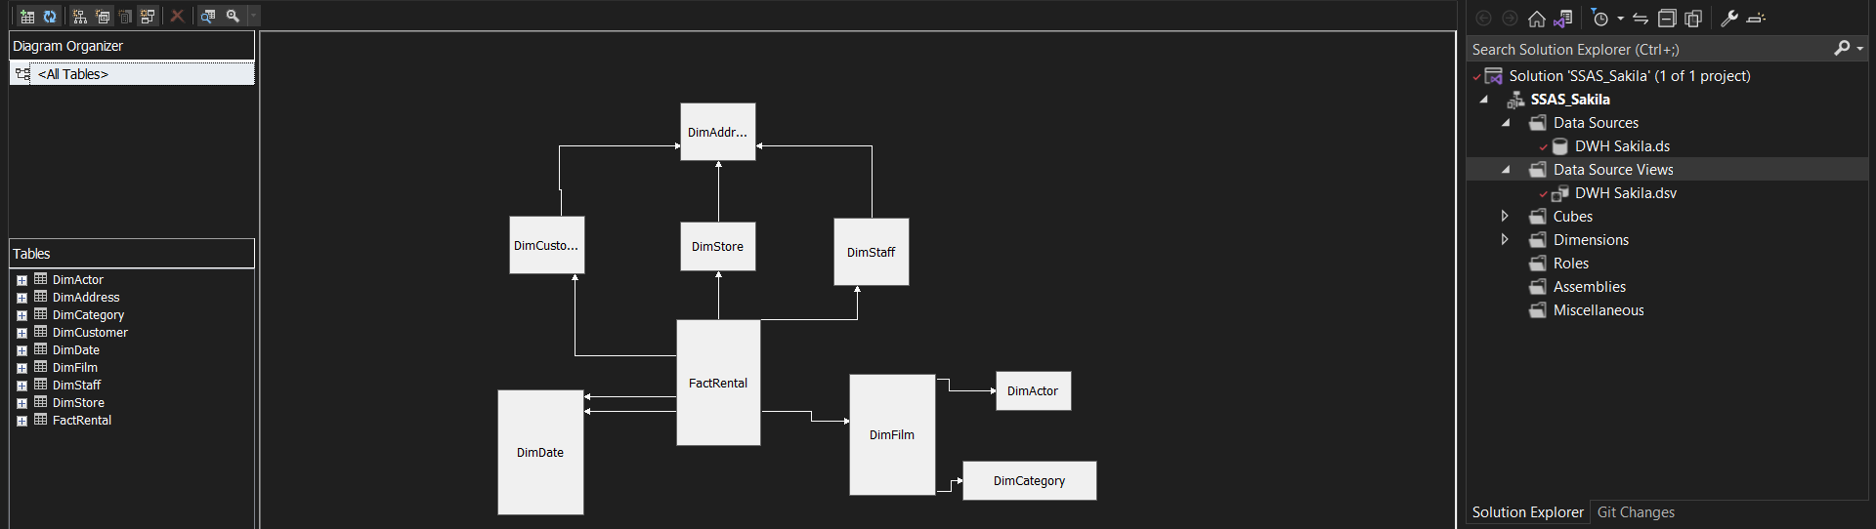

## 4.3. Quá trình xây dựng khối – Cube

Nhấn chuột phải vào **Cubes** chọn **New Cube**… dialog hiện ra và nhấn **Next**

Chọn sử dụng bảng có sẵn(**Use existing table**) và nhấn **Next**:

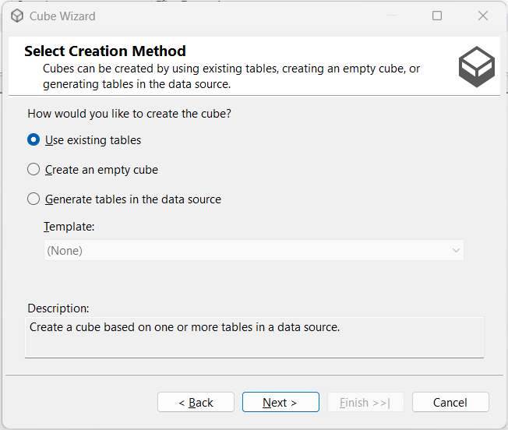

Chọn **Measure Group Table** và nhấn **Next**:

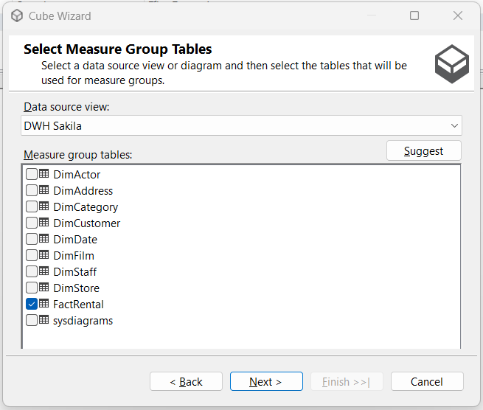

Chọn **Measures:**

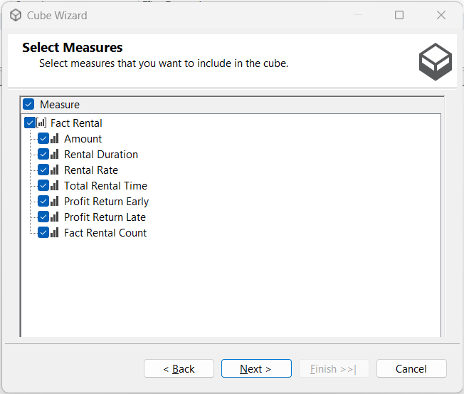

Chọn **Demension**:

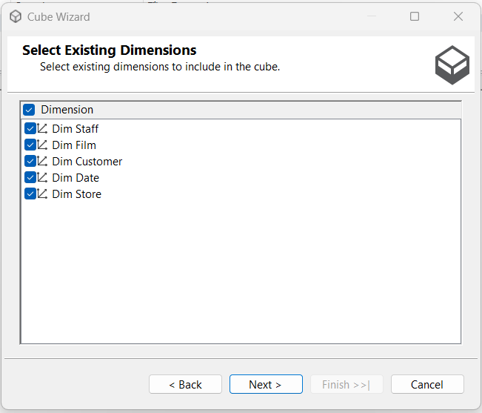

Nhập tên **Cube** và nhân **Finish** để hoàn tất**:**

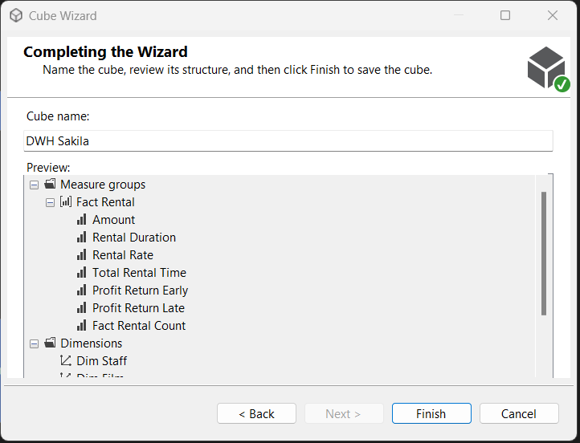

**Cube** đã tạo

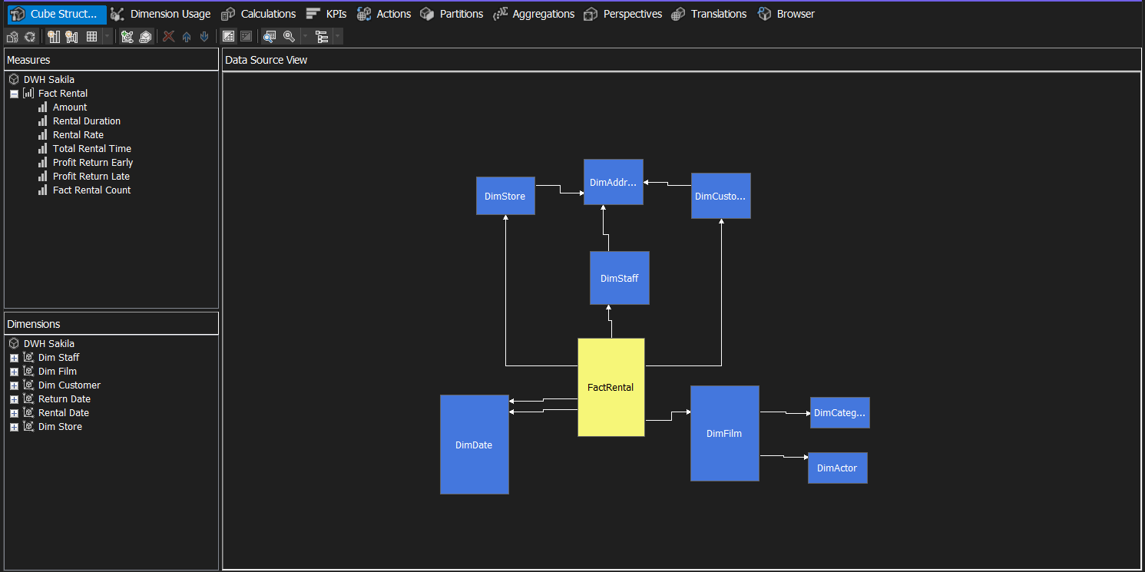

**-** Thêm **Dimensions DimAddress**

Chuột phải vào Dimesions chọn NewDimesions nhấn next:

Chọn sử dụng bảng có sẵn(**Use existing table**) và nhấn **Next**:

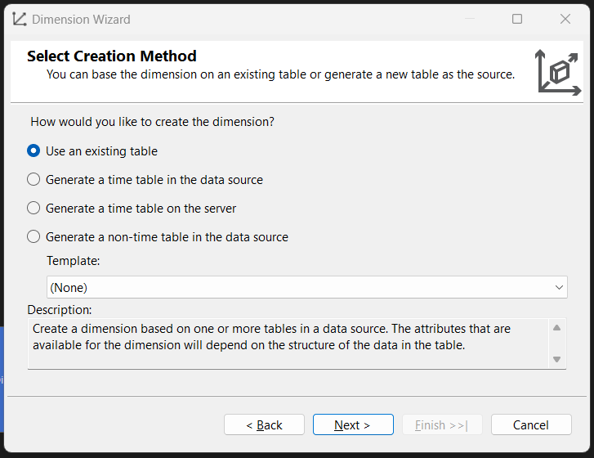

Chọn Main Table là **DimAddress**, nhấn next:

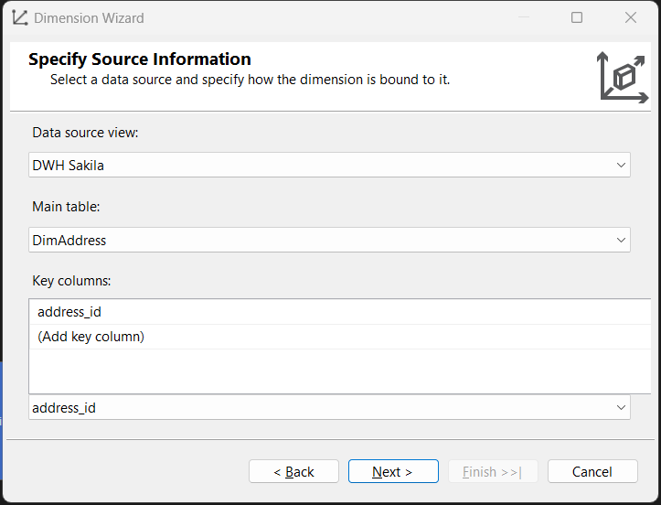

Chọn các thuộc tính cần thiết, nhấn next:

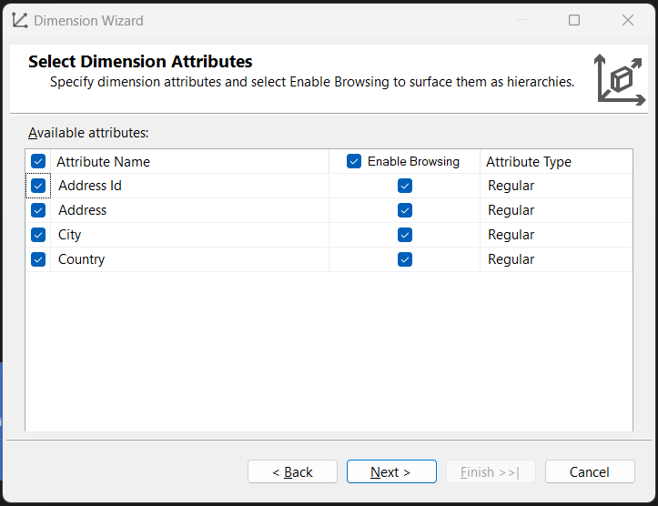

Đổi tên Dimensions nếu cần, nhấn Finish:

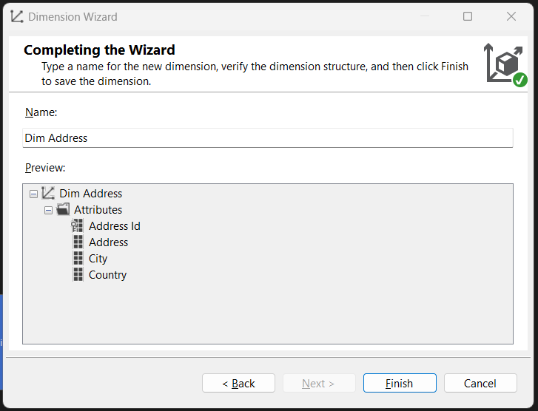

* Thêm Dimension vào Cube

Chuột phải vào tab Dimensions của Cube, nhấn Add Cube Dimension:

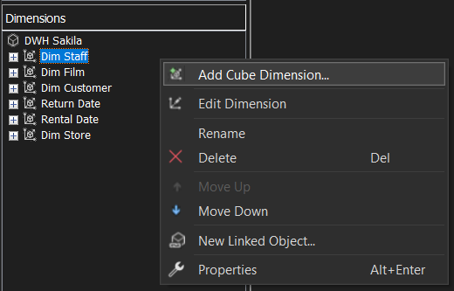

Chọn Dimensions, nhấn OK:

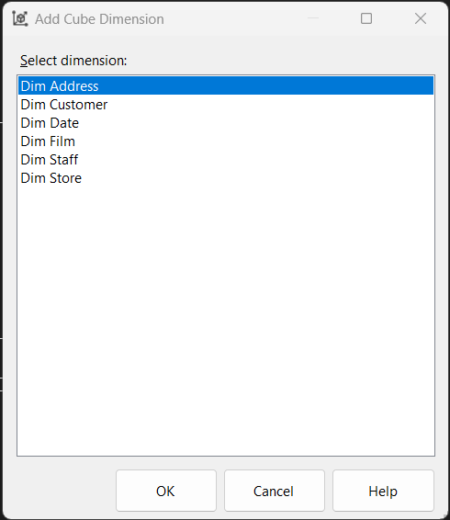

- Cầu hình Dimension Structure của của các Dimensions

+ DimAddress

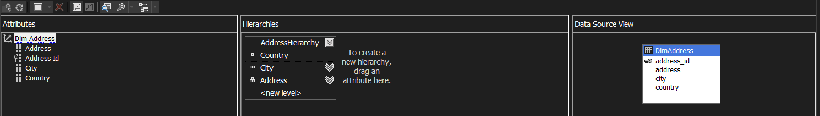

Mối quan hệ giữa các thuộc tính

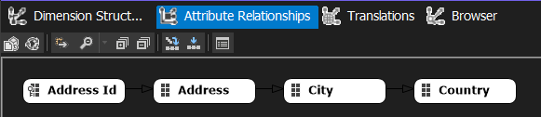

+ Dim Date

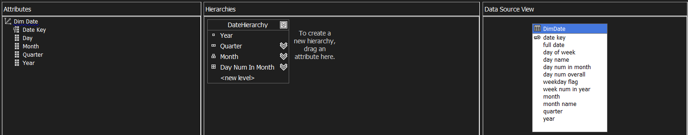

Mối quan hệ giữa các thuộc tính

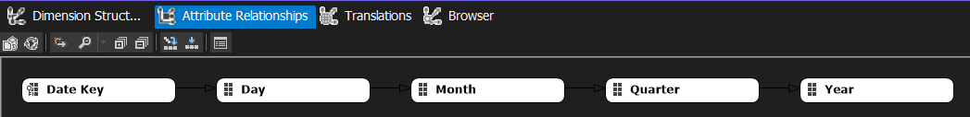

* **Deploy dự án**

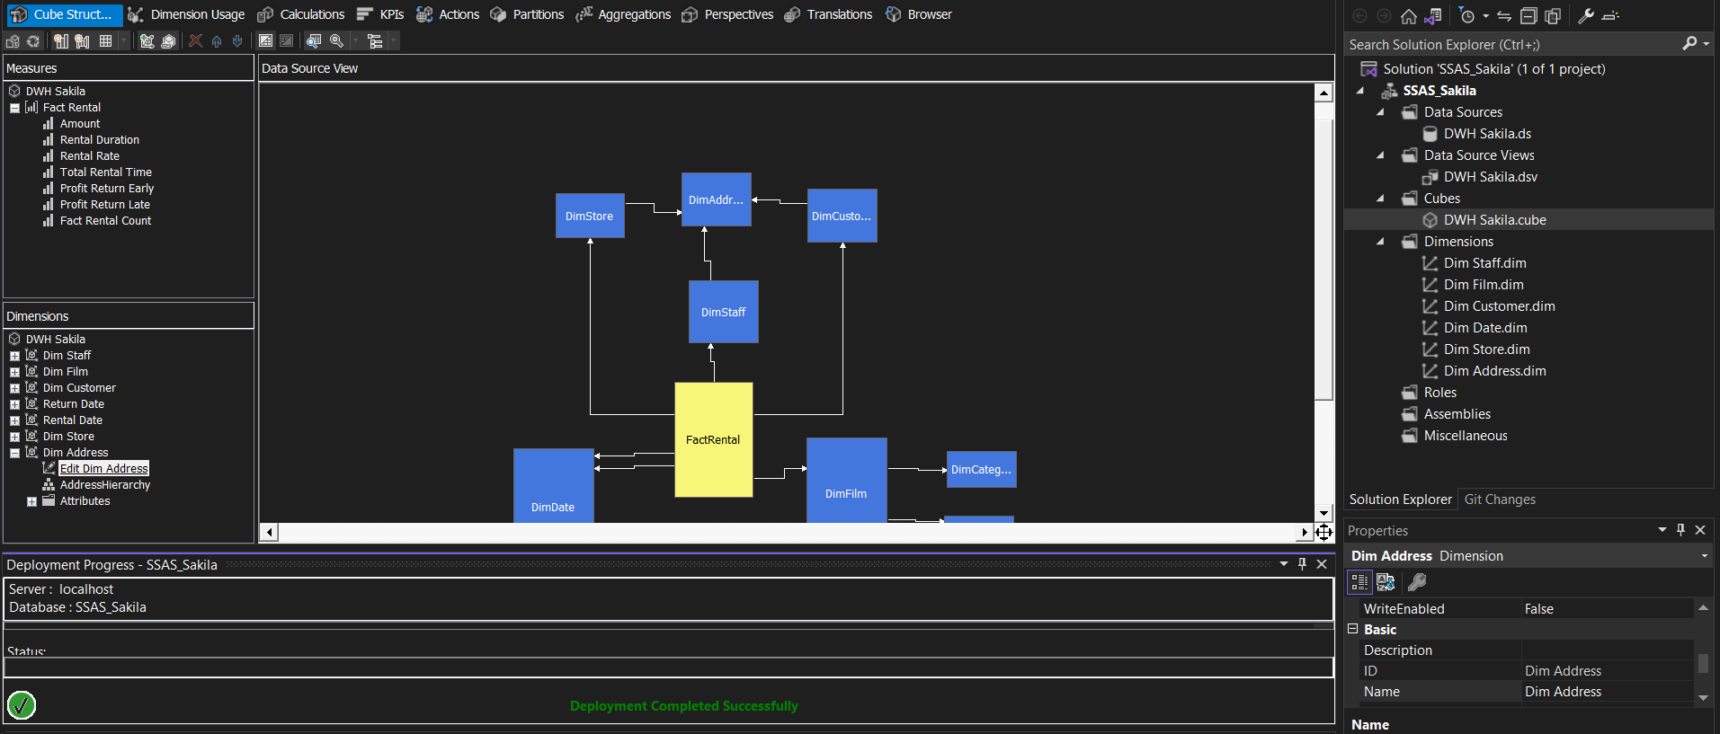

## 4.4. Thực hiện truy vấn (SSAS – Excel – PowerBi)

### 4.4.1. Tổng số lượng cho thuê của từng cửa hàng

- SSAS

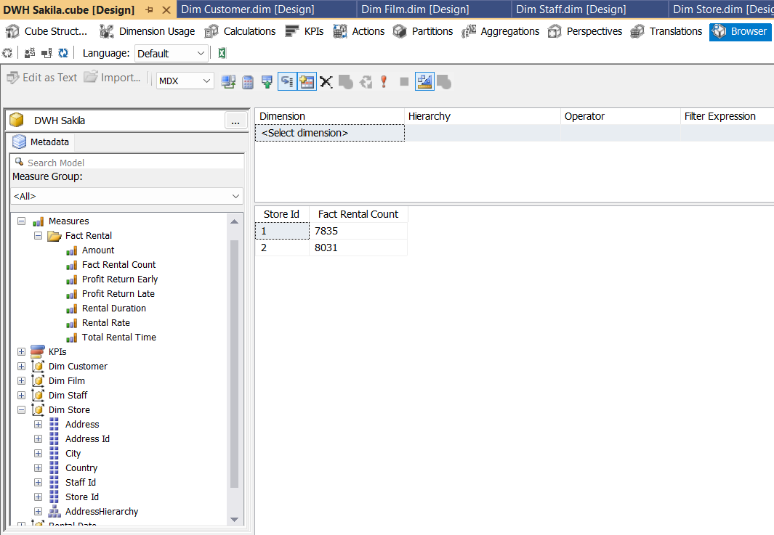

- Excel

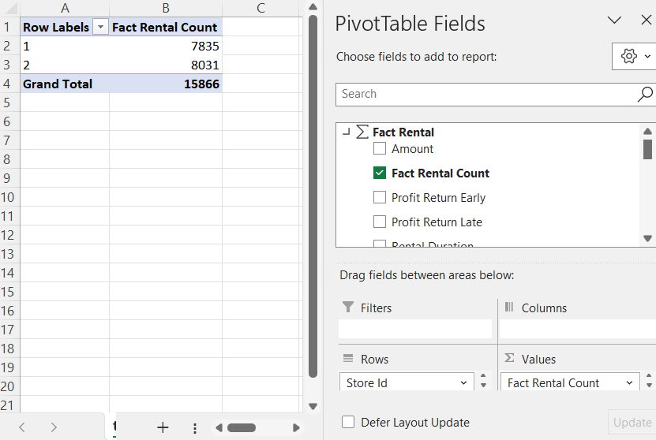

- PowerBi

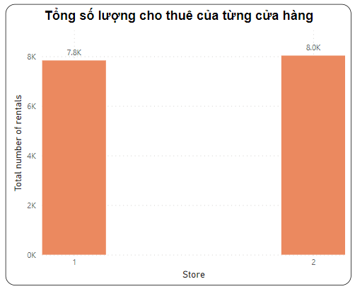

### 4.4.2. Tổng doanh thu của từng cửa hàng theo từng tháng

- SSAS

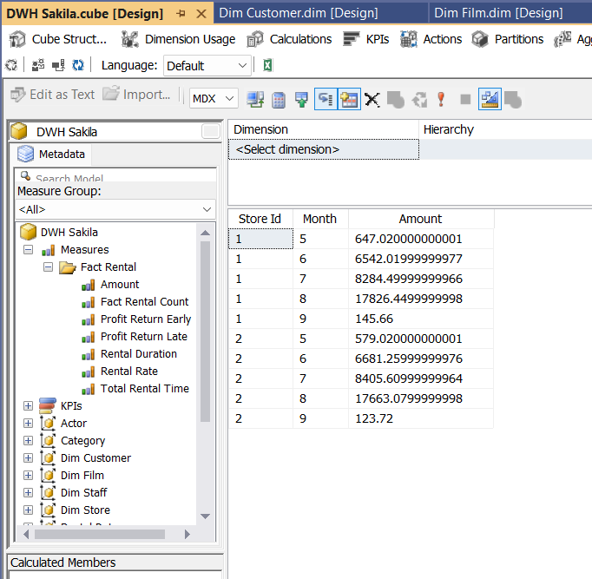

- Excel

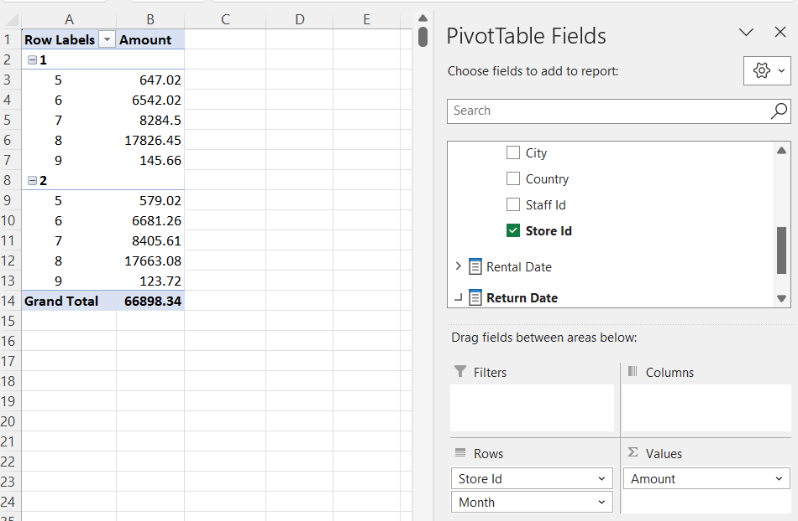

- PowerBi

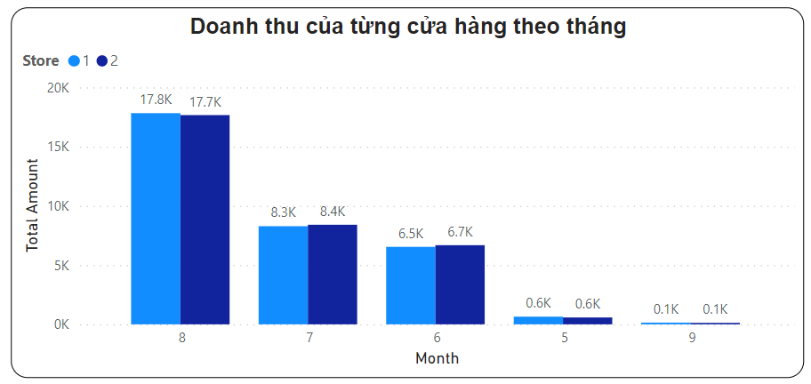

### 4.4.3. Tổng doanh thu lợi nhuận từ việc trả trước thời hạn cho thuê của từng cửa hàng theo tháng

- SSAS

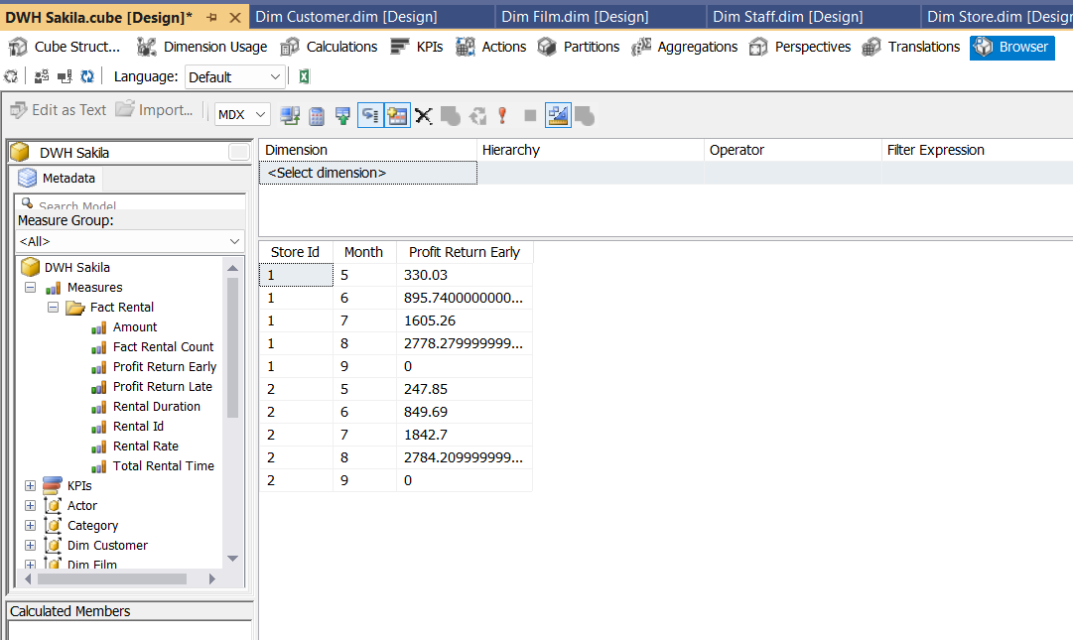

- Excel

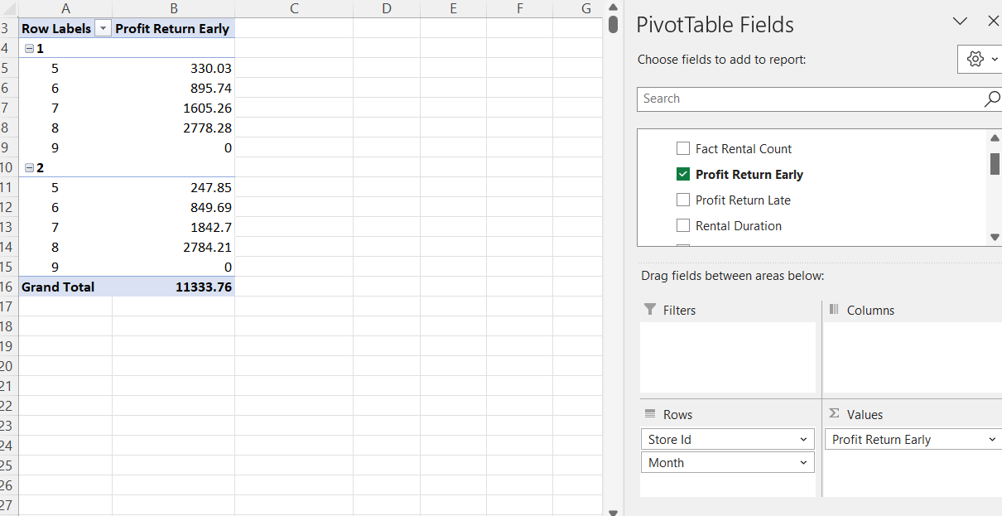

- PowerBi

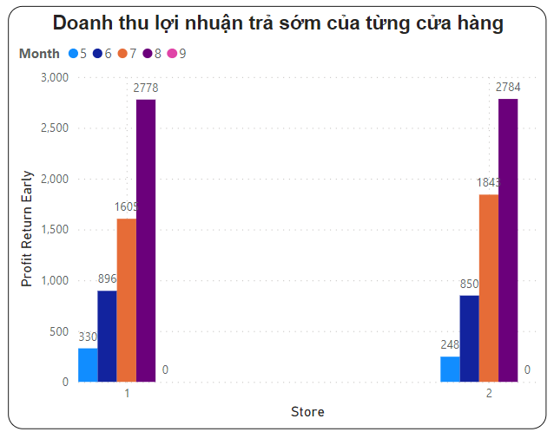

### 4.4.4. Tổng doanh thu lợi nhuận từ việc trả sau thời hạn cho thuê của từng cửa hàng theo tháng

- SSAS

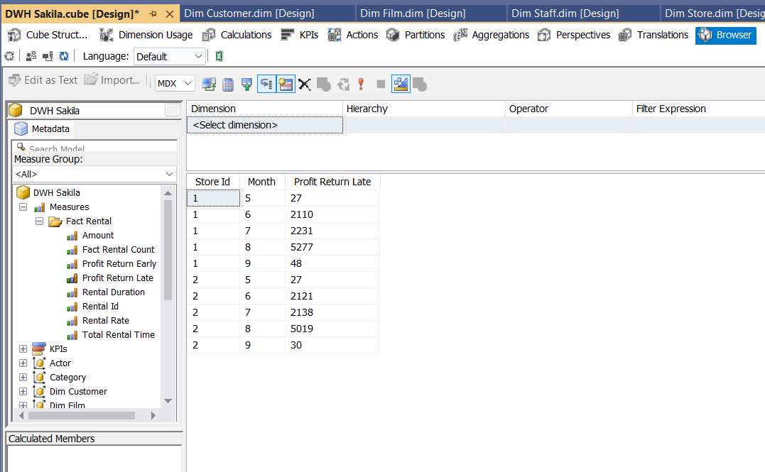

- Excel

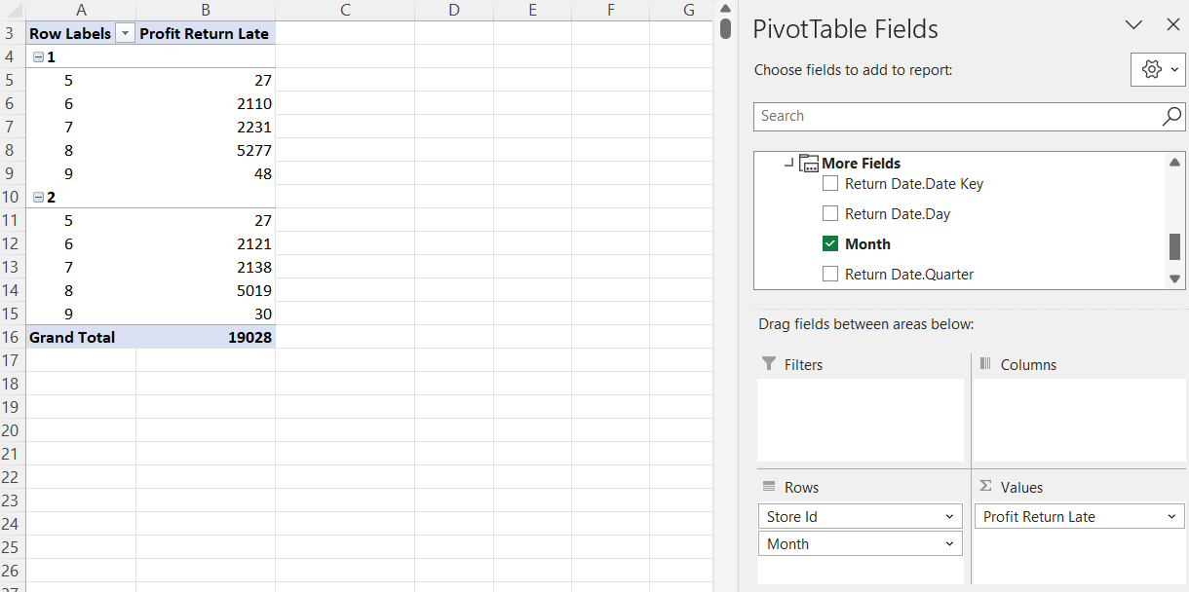

- PowerBi

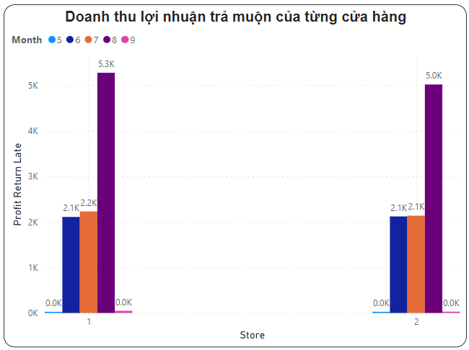

### 4.4.5. So sánh tổng doanh thu, doanh thu trả trước thời hạn và doanh thu trả sau thời giạn theo tháng

- SSAS

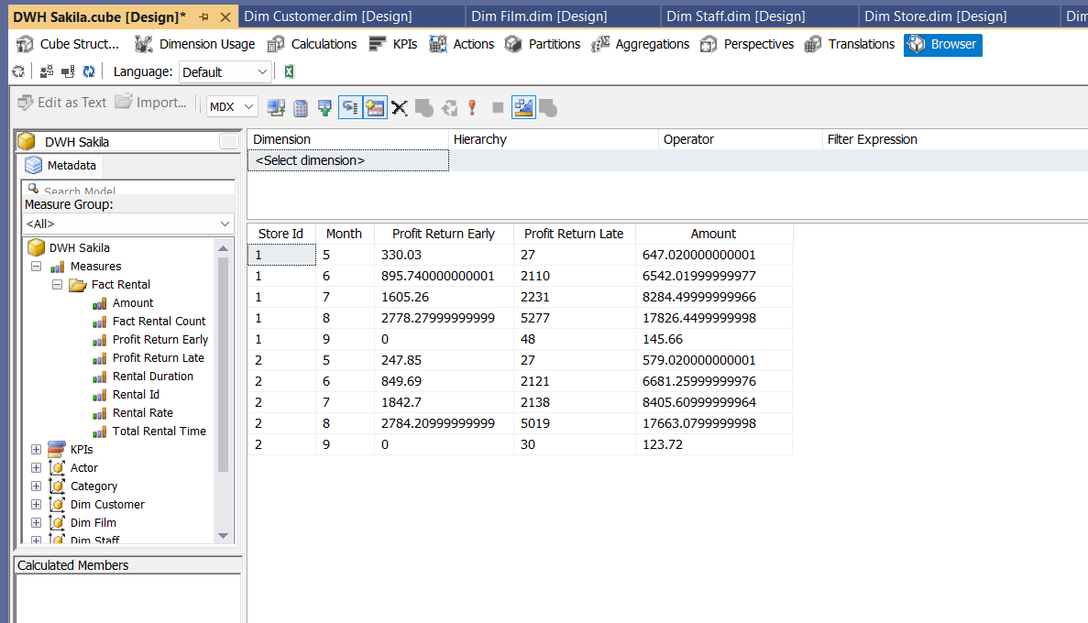

- Excel

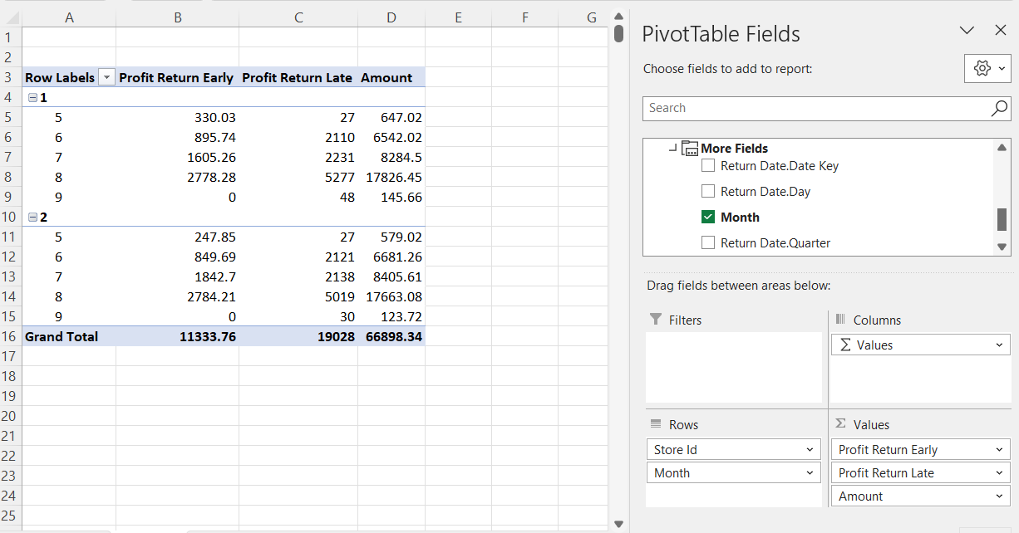

- PowerBi

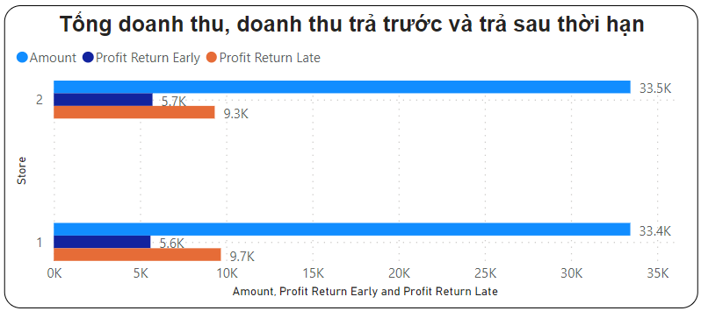

### 4.4.6. Số lượng thuê và doanh thu tại các quốc gia

- SSAS

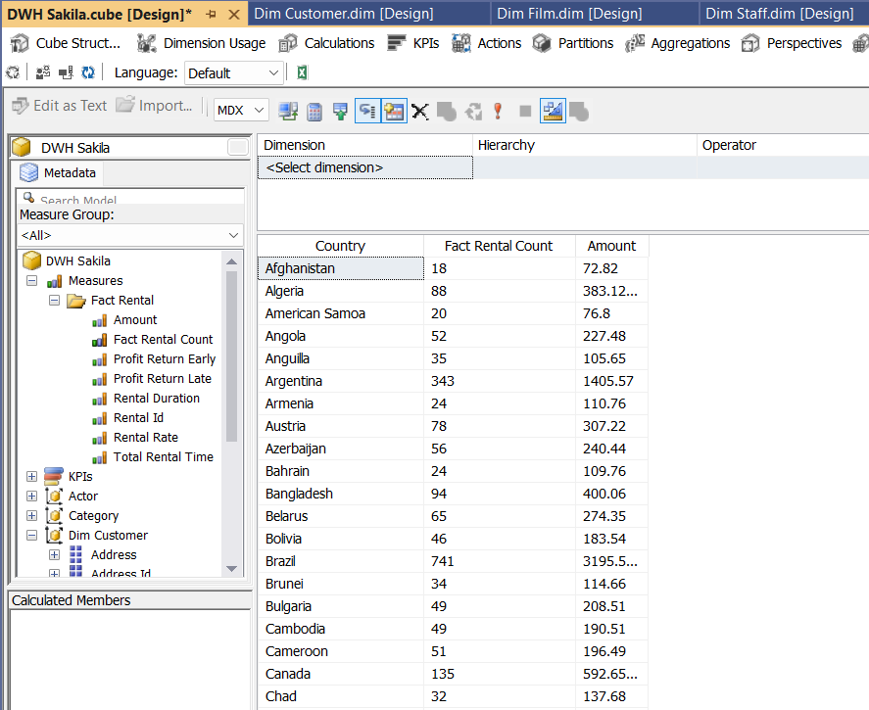

- Excel

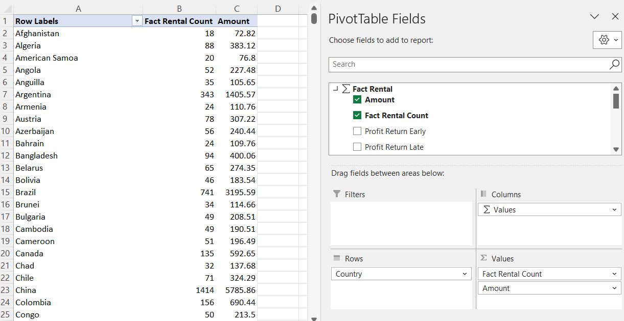

- PowerBi

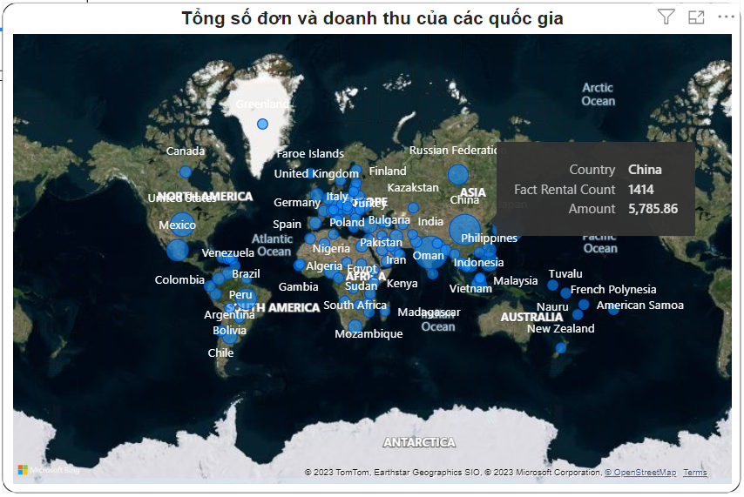

### 4.4.7. Số lần thuê của từng khách hàng

- SSAS

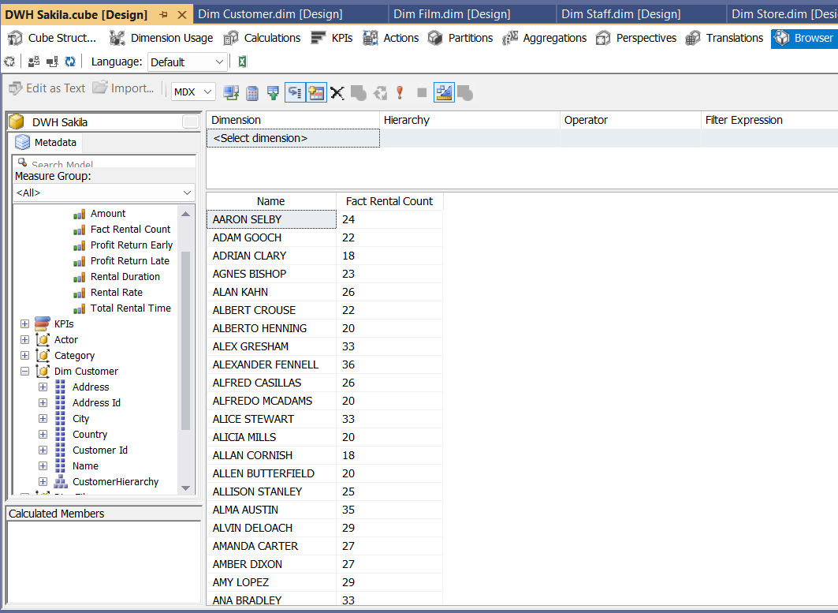

- Excel

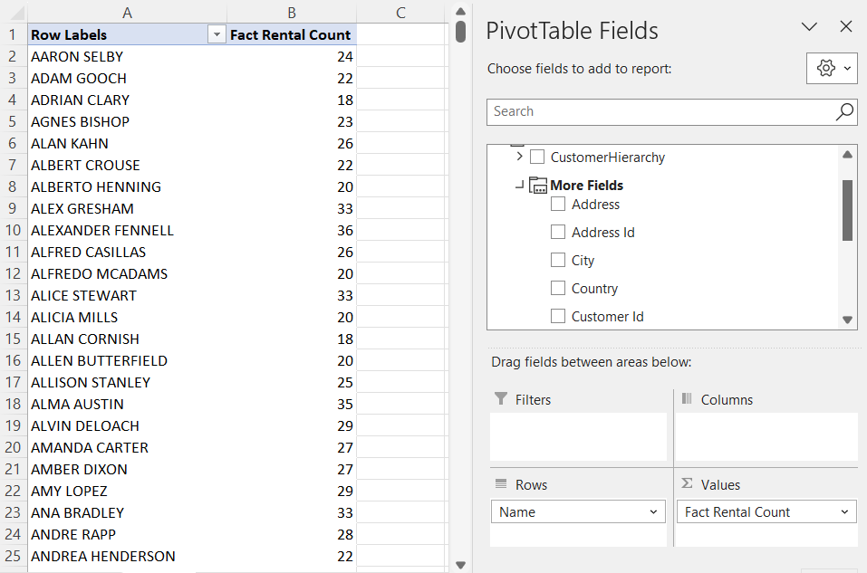

- PowerBi

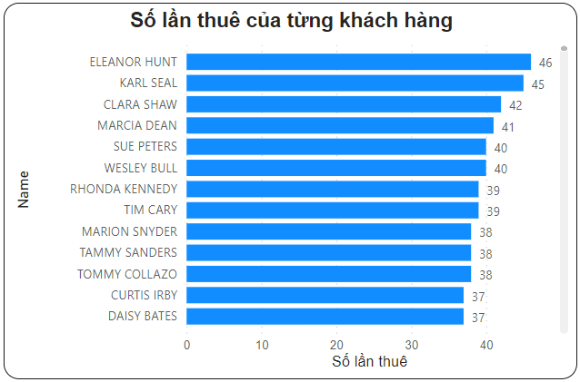

### 4.4.8. Số lượng phim được thuê theo Rating

- SSAS

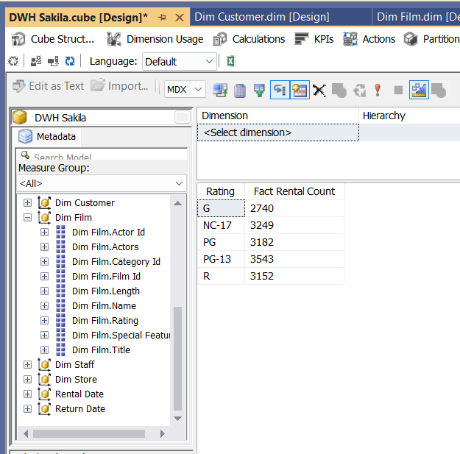

- Excel

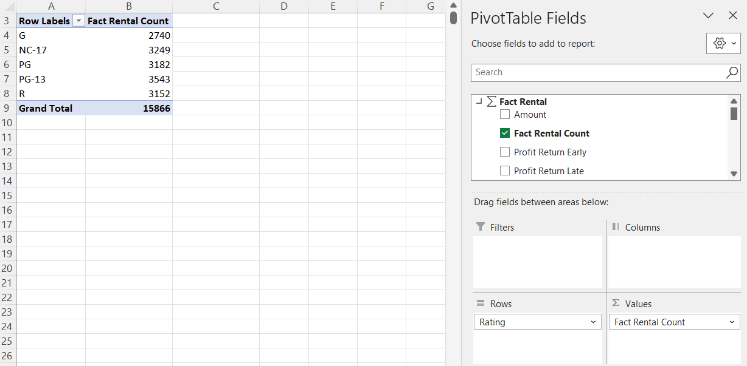

- PowerBi

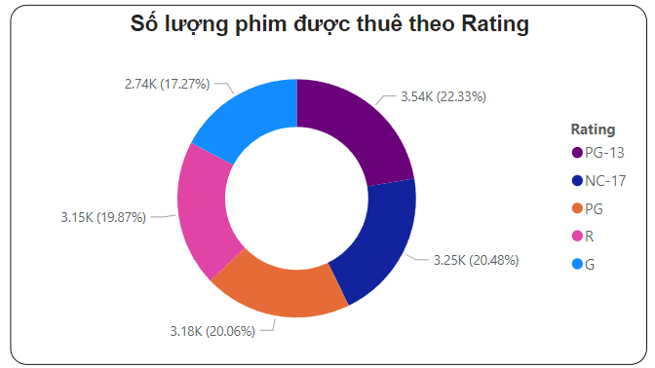

### 4.4.9. Các bộ phim được thuê nhiều nhất trong tháng

- SSAS

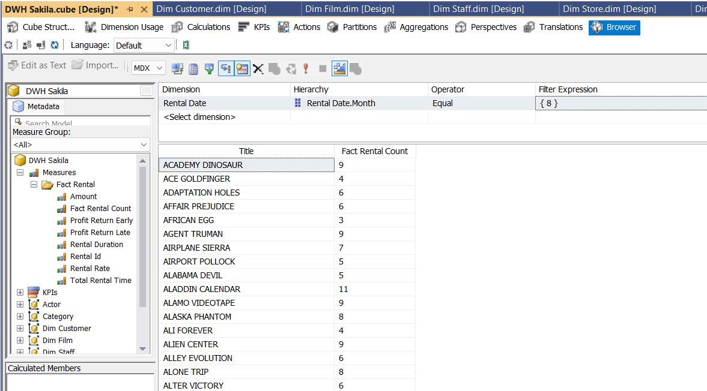

- Excel

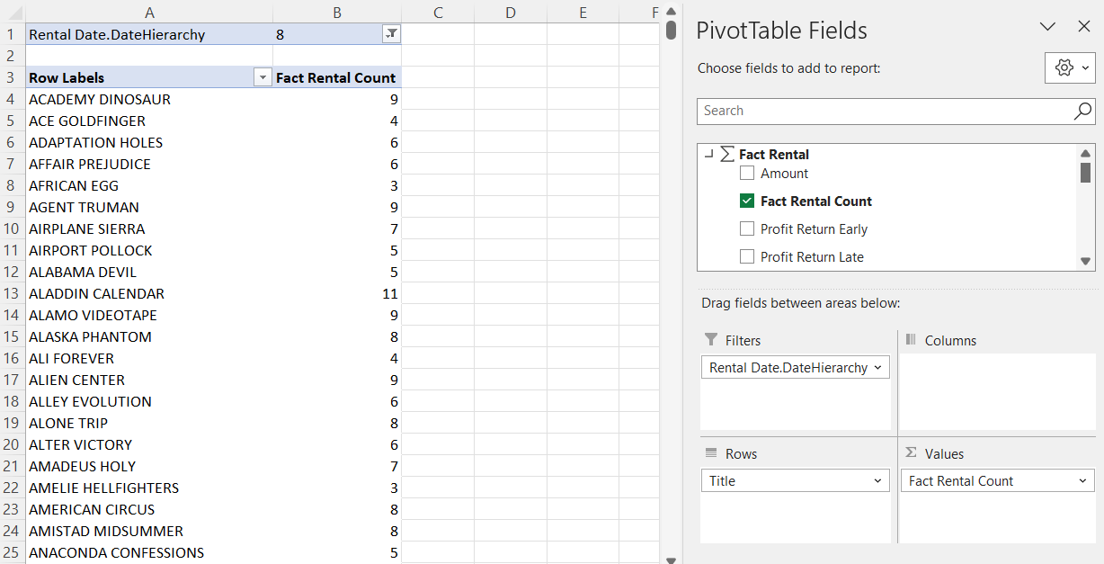

- PowerBi

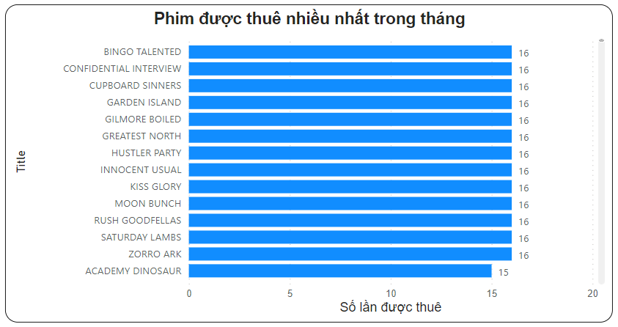

### 4.4.10. Top các khách hàng có số lần thuê nhiều nhất trong tháng

- SSAS

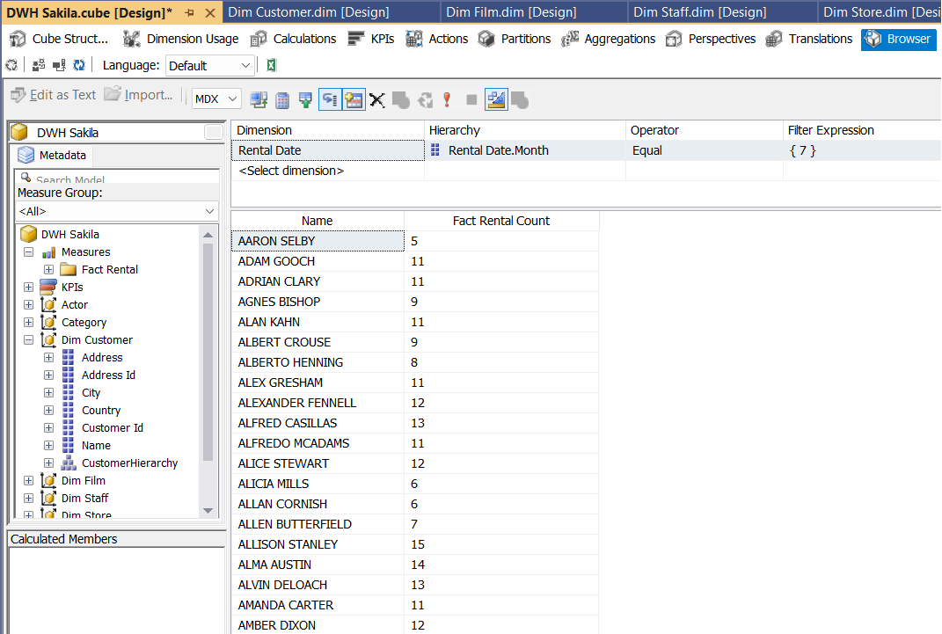

- Excel

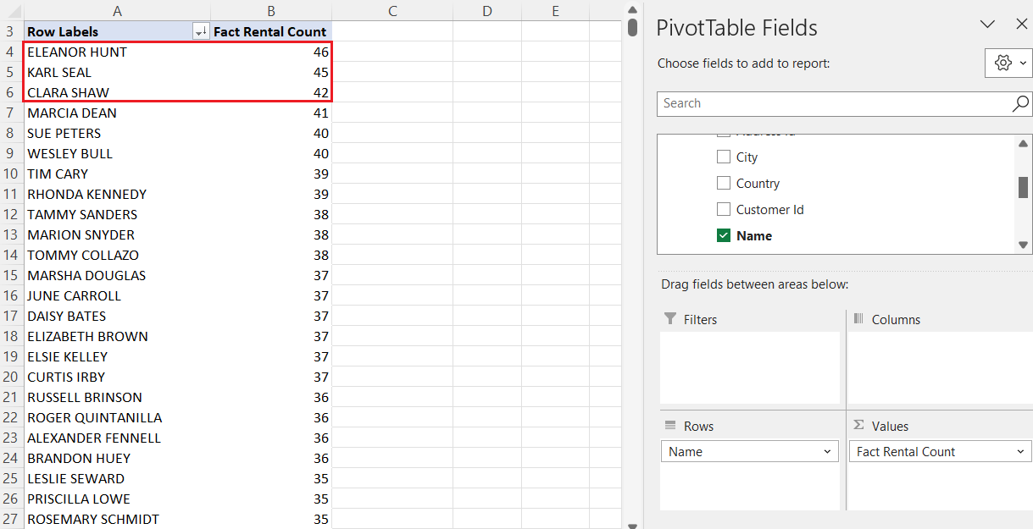

- PowerBi

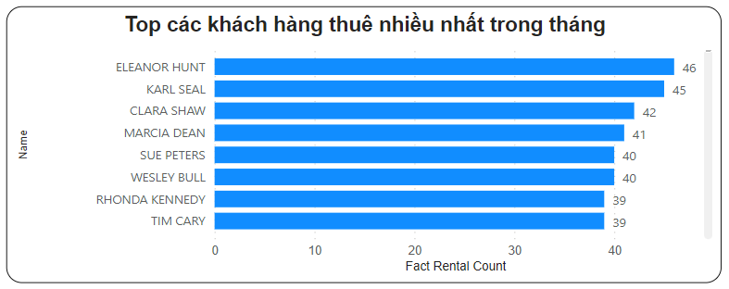

### 4.4.11. Top các film có doanh thu cao nhất

- SSAS

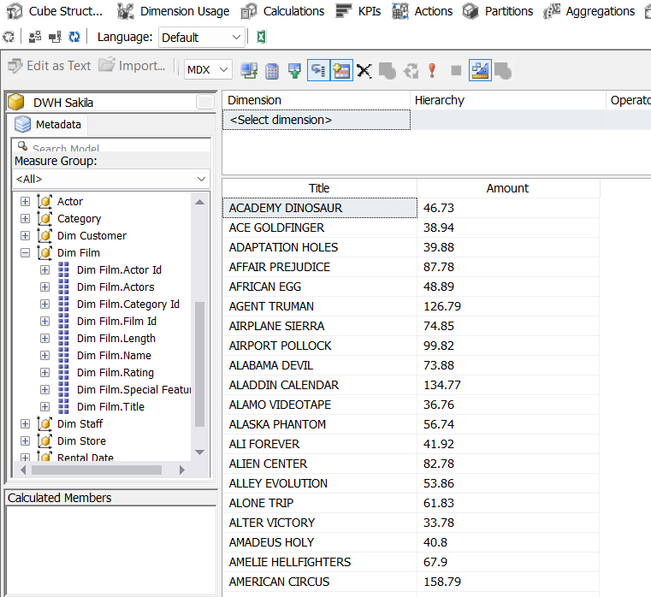

- Excel

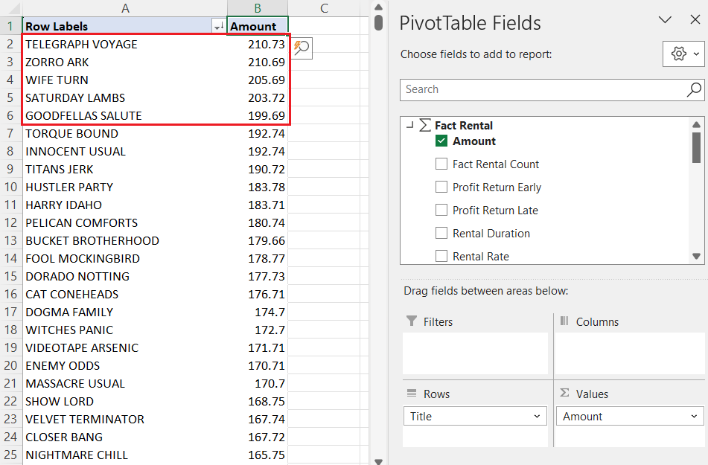

- PowerBi

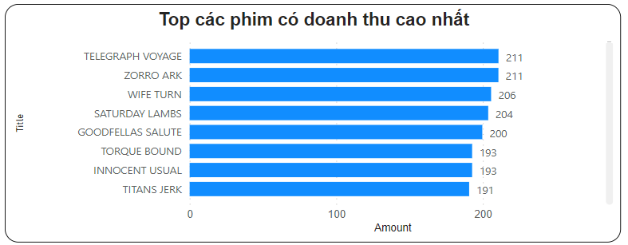

### 4.4.12. Top thể loại phim được khán giá ưa chuộng nhất

- SSAS

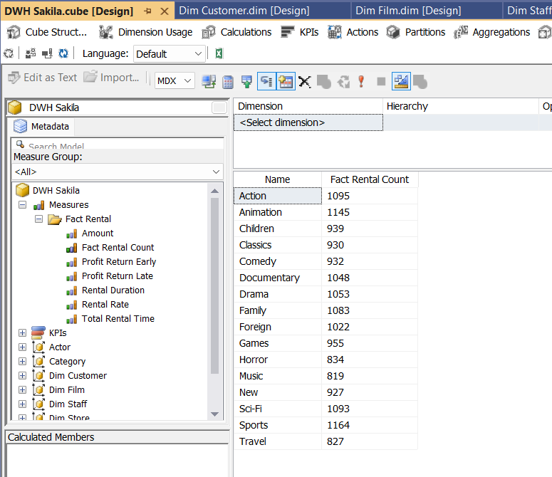

- Excel

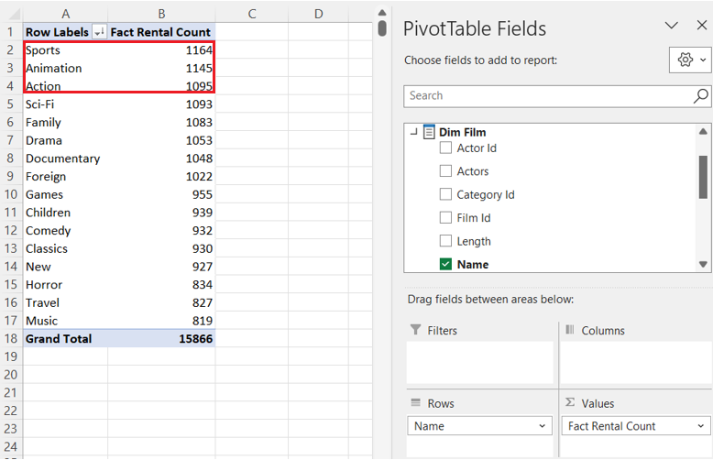

- PowerBi

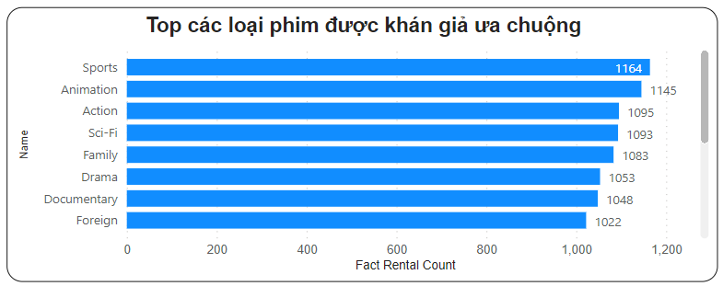

## 4.5. Lập bảng báo cáo

